TRƯỜNG ĐẠI HỌC NAM CẦN THƠ
KHOA CÔNG NGHỆ THÔNG TIN


TRẦN TIẾN PHÁT
MSSV: 224650
HUỲNH NHẬT THANH
MSSV: 224902
LỚP: 22TIN-TT

TÊN ĐỀ TÀI
XÂY DỰNG PHẦN MỀM QUẢN LÝ NHÀ HÀNG

ĐỒ ÁN CƠ SỞ
Ngành: Công Nghệ Thông Tin
Mã số ngành: 7480201

GIẢNG VIÊN HƯỚNG DẪN
ThS. Võ Văn Phúc

LỜI CẢM ƠN

Em xin gửi lời cảm ơn chân thành đến thầy ThS. Võ Văn Phúc, giảng viên Khoa Công nghệ thông tin - trường Đại học Nam Cần Thơ đã hướng dẫn để chúng em hoàn thành đồ án này.
Em xin bày tỏ lòng biết ơn chân thành đến toàn thể quý thầy cô trường Đại học Nam Cần Thơ và đặc biệt là các thầy cô khoa Công nghệ thông tin. Nhờ sự giảng dạy tận tâm của thầy cô, em đã có được kiến thức vững vàng về cả các môn đại cương và chuyên ngành, đồng thời nhận được sự giúp đỡ quý báu trong suốt quá trình học tập.
Mặc dù, chúng em đã có rất nhiều cố gắng nỗ lực để hoàn thiện đồ án, nhưng chắc chắn vẫn còn nhiều thiếu sót, em kính mong nhận được những ý kiến đóng góp từ quý thầy cô.

Cần Thơ, ngày … tháng … năm 2025
 | Người thực hiện 1 | Người thực hiện 2
 | Huỳnh Nhật Thanh | Trần Tiến Phát

NHẬN XÉT CỦA GIẢNG VIÊN

Cần Thơ, ngày …. tháng …. năm 2025
Giảng Viên Phản Biện
ThS. Võ Văn Phúc

MỤC LỤC

CHƯƠNG 1: GIỚI THIỆU 1
1.1. Mục tiêu đề tài 1
1.2. Đặt vấn đề 1
1.3. Chức năng của phần mềm 2
1.4. Đối tượng và phạm vi nghiên cứu 2
1.4.1 Đối tượng 2
1.4.2 Phạm vi nghiên cứu 3
1.4.3 Thời gian 3
1.5. Phương Tiện Nghiên Cứu 3
CHƯƠNG 2: CƠ SỞ LÝ THUYẾT 4
2.1. Tổng quan về phần mềm quản lý nhà hàng 4
2.1.1. .Khái quát phần mềm quản lý nhà hàng 4
2.2 Tổng Quan Về Hệ Quản Trị Cơ Sở Dữ Liệu 4
2.2.1 Một số khái niệm cơ bản 4
2.2.2 Hệ quản trị cơ sở dữ liệu MySQL 4
2.2.3 Ưu điểm và nhược điểm của hệ quản trị cơ sở dữ liệu MySQL 6
2.3 Tổng quan về môi trường phát triển Eclipse IDE 6
2.3.1 Giới thiệu tổng quát 6
2.3.2 Các tính năng của Eclipse IDE 7
2.4 Tổng quan về ngôn ngữ lập trình Java 9
2.4.1 Java là gì ? 9
2.5 Tổng quan về JDBC (Java Database Connectivity) 9
2.5.1 Giới thiệu tổng quát 9
2.5.2 Các tính năng của JDBC 10
2.6 Tổng quan về thiết kế Draw.io 11
2.6.1 Giới thiệu tổng quát 11
2.6.2 Khái quát về thực thể, thuộc tính và liên kết 12
CHƯƠNG 3: PHÂN TÍCH VÀ THIẾT KẾ HỆ THỐNG 14
3.1. Mô Tả Hệ Thống 14
3.1.1. Đặc tả hệ thống 14
3.2 Thiết Kế Thành Phần Dữ Liệu 14
3.2.1 Mô hình dữ liệu mức quan niệm 14
3.2.2 Xây dựng Sơ đồ Diagram CSDL 15
3.2.3 Mô hình dữ liệu mức luận lý 15
3.2.4 Mô hình dữ liệu mức vật lý 17
3.3 Thiết Kế Thành Phần Xử Lý 22
3.3.1 Lưu đồ dòng dữ liệu 22
3.3.1.1 DFD cấp 0 22
3.3.1.2 DFD cấp 1 23
3.3.1.3 DFD cấp 2(Quản lý bàn) 24
3.3.1.4 DFD cấp 2(Quản lý thực đơn) 24
Hình 3.7 DFD cấp 2(Quản lý nhân viên) 25
3.3.2 Mô hình chức năng 25
CHƯƠNG 4: GIAO DIỆN HỆ THỐNG 27
4.1. Giao Diện Đăng Nhập 27
4.2 Giao Diện Admin 27
4.3 Giao Diện trạng thái món 28
4.4 Giao Diện thực đơn 28
4.5 Giao Diện bàn 29
4.6 Giao Diện trạng thái bàn và thanh toán 29
4.7 Giao Diện nhân viên 30
4.8 Giao Diện doanh thu 30
4.9 Giao Diện nguyên liệu và nhà cung cấp 31
4.10 Giao Diện tài khoản 31
CHƯƠNG 5: KẾT LUẬN 33
5.1. Kết Quả Đạt Được 33
5.2. Hướng Phát Triển 33
TÀI LIỆU THAM KHẢO 34

DANH SÁCH BẢNG

Bảng 3.1 Khóa ngoại 14
Bảng 3.2 QuanLyQuyen 15
Bảng 3.3 NhanVien 15
Bảng 3.4 NguyenLieu 15
Bảng 3.5 NhaCungCap 16
Bảng 3.6 ThucDon 16
Bảng 3.7 ChucVu 16
Bảng 3.8 LoaiMonAn 16
Bảng 3.9 HoaDonTam 17
Bảng 3.10 HoaDon 17
Bảng 3.11 TrangThai 17
Bảng 3.12 DoanhThu 18
Bảng 3.13 Ban 18

DANH SÁCH HÌNH
Hình 3.1 Sơ đồ ERD tổng quát 11
Hình 3.2 Sơ đồ Diagram CSDL 12
Hình 3.3 DFD cấp 0 19
Hình 3.4 DFD cấp 1 20
Hình 3.5 DFD cấp 2(Quản lý bàn) 21
Hình 3.6 DFD cấp 2(Quản lý thực đơn) 21
Hình 3.7 DFD cấp 2(Quản lý nhân viên) 22
Hình 3.8 Mô hình chức năng ứng dụng 22
Hình 3.9 Mô hình quy trình xử lý 23
Hình 4.1 Giao diện đăng nhập 24
Hình 4.2 Giao diện Admin 24
Hình 4.3 Giao diện trạng thái món 25
Hình 4.4 Giao diện thực đơn 25
Hình 4.5 Giao diện bàn 26
Hình 4.6 Giao diện trạng thái bàn và thanh toán 26
Hình 4.7 Giao diện nhân viên 27
Hình 4.8 Giao diện doanh thu 27
Hình 4.9 Giao diện nguyên liệu và nhà cung cấp 28
Hình 4.10 Giao diện tài khoản 28
Hình 4.11 Giao diện Order 29
Hình 4.12 Giao diện Bếp 29

DANH MỤC TỪ VIẾT TẮT

- DBMS: Database Management System (Hệ quản trị cơ sở dữ liệu)
- ERD: Entity Relationship Diagram (Sơ đồ quan hệ thực thể)
- DFD: Data Flow Diagram (Sơ đồ luồng dữ liệu)
- RDBMS: Relational Database Management System (Hệ quản trị cơ sở dữ liệu quan hệ)
- SQL: Structured Query Language (Ngôn ngữ truy vấn có cấu trúc)
- AI: Artificial Intelligence (Trí tuệ nhân tạo)
- IDE: Integrated Development Environment (Môi trường phát triển tích hợp)
- HTML: Hypertext Markup Language (Ngôn ngữ đánh dấu siêu văn bản)
- CSS: Cascading Style Sheets(Định dạng giao diện)
- SAP: Systems, Applications, and Products in Data Processing (Hệ thống, ứng dụng và sản phẩm trong xử lý dữ liệu)
- LINQ: Language INtegrated Query (Truy vấn tích hợp ngôn ngữ)

CHƯƠNG 1: GIỚI THIỆU

1.1. Mục tiêu đề tài
- Mục tiêu trọng tâm của dự án là xây dựng và hoàn thiện phần mềm Quản lý Nhà hàng nhằm hỗ trợ đắc lực cho người quản lý và đội ngũ nhân viên trong các tác nghiệp hàng ngày như: kiểm soát trạng thái bàn, quản lý thực đơn, xử lý đơn hàng (Order) và thống kê doanh thu. Hệ thống hướng tới việc tối ưu hóa quy trình phục vụ, giảm thiểu sai sót thủ công và nâng cao tính chuyên nghiệp cho nhà hàng.
- Thiết kế một hệ thống phần mềm có giao diện trực quan, thân thiện (sử dụng Java Swing), đảm bảo tính dễ dùng cho mọi đối tượng nhân viên. Các chức năng được xây dựng sát với nhu cầu thực tế bao gồm: quản lý sơ đồ bàn ăn thời gian thực, theo dõi tiến độ chế biến tại bếp/bar, kiểm soát chặt chẽ kho nguyên liệu và xuất hóa đơn chính xác.
- Vận dụng các kiến thức chuyên ngành đã học như Lập trình hướng đối tượng (OOP), Mô hình 3 lớp (3-Layer Architecture) và Kết nối cơ sở dữ liệu (JDBC) để giải quyết bài toán quản lý thực tế. Qua đó, phát triển tư duy logic, kỹ năng phân tích thiết kế hệ thống và khả năng xây dựng phần mềm hoàn chỉnh từ khâu thiết kế đến lập trình.
- Ứng dụng hướng đến việc số hóa toàn diện quy trình vận hành của nhà hàng, giúp tiết kiệm thời gian phục vụ và đảm bảo tính minh bạch trong quản lý tài chính. Hệ thống cung cấp các báo cáo thống kê chi tiết dựa trên dữ liệu thực, hỗ trợ chủ nhà hàng đưa ra các quyết định kinh doanh chính xác và kịp thời.

1.2. Đặt vấn đề
- Trong bối cảnh công nghệ thông tin phát triển mạnh mẽ, việc ứng dụng phần mềm vào quy trình vận hành không còn là sự lựa chọn mà là yêu cầu cấp thiết đối với ngành dịch vụ ăn uống (F&B). Các phương thức quản lý truyền thống (sổ sách, ghi chép tay) đang dần bộc lộ sự lạc hậu, chậm chạp và thiếu chính xác, không còn đáp ứng được nhu cầu phục vụ ngày càng cao của khách hàng.
- Thực tế cho thấy, nhiều nhà hàng vẫn đang đối mặt với những thách thức lớn trong vận hành như: sai sót trong quá trình ghi nhận gọi món (Order), thông tin không đồng bộ giữa lễ tân và nhà bếp dẫn đến chế biến nhầm hoặc chậm món, khó khăn trong việc kiểm soát trạng thái bàn ăn (bàn trống/có khách) trong giờ cao điểm.
- Bên cạnh quy trình phục vụ, công tác quản lý hậu cần cũng gặp nhiều bất cập. Việc theo dõi nhập – xuất tồn kho nguyên liệu bằng thủ công thường xuyên xảy ra thất thoát. Đồng thời, chủ nhà hàng gặp khó khăn trong việc tổng hợp doanh thu, báo cáo lợi nhuận một cách minh bạch và tức thời để đưa ra các chiến lược kinh doanh phù hợp.
- Xuất phát từ những bất cập trên, yêu cầu đặt ra là cần xây dựng một hệ thống "Quản lý Nhà hàng" toàn diện. Hệ thống này không chỉ giúp số hóa các thao tác nghiệp vụ, giảm tải áp lực cho nhân viên, đảm bảo độ chính xác trong thanh toán mà còn mang lại trải nghiệm chuyên nghiệp cho khách hàng, từ đó nâng cao năng lực cạnh tranh cho nhà hàng trên thị trường.

1.3. Chức năng của phần mềm
- Quản lý thực đơn (Thực đơn & Loại món): Cho phép thêm mới, cập nhật thông tin, giá bán và hình ảnh món ăn. Hỗ trợ phân loại món ăn theo nhóm (Khai vị, Món chính, Đồ uống...) giúp việc tìm kiếm và gọi món diễn ra nhanh chóng.
- Quản lý sơ đồ bàn ăn: Thiết lập danh sách bàn ăn theo từng khu vực (Tầng 1, Tầng 2, VIP...). Cho phép thêm, xóa, sửa thông tin bàn để phù hợp với bố trí thực tế của nhà hàng.
- Quản lý nhân viên & Phân quyền: Lưu trữ hồ sơ nhân viên, cấp tài khoản đăng nhập và phân quyền truy cập chặt chẽ (Ví dụ: Nhân viên chỉ được gọi món, Quản lý được truy cập báo cáo và sửa đổi hệ thống).
- Quản lý trạng thái bàn ăn (Real-time): Hiển thị sơ đồ bàn ăn trực quan với màu sắc phân biệt rõ ràng: Bàn trống (sẵn sàng đón khách) và Bàn có người (đang phục vụ).
- Màn hình Bếp/Bar (Kitchen Display System): Đây là tính năng nâng cao giúp kết nối giữa bộ phận phục vụ và nhà bếp. Danh sách món ăn sau khi Order sẽ tự động chuyển xuống màn hình bếp với trạng thái "Đang chờ". Đầu bếp sau khi chế biến xong sẽ cập nhật trạng thái thành "Đã xong" để nhân viên phục vụ mang ra cho khách.
- Quản lý kho nguyên liệu: (Nếu bạn có làm phần này) Theo dõi quá trình nhập hàng, quản lý danh sách nguyên liệu tồn kho để đảm bảo nguồn cung ứng thực phẩm luôn sẵn sàng.
- Báo cáo doanh thu: Tự động tổng hợp dữ liệu từ các hóa đơn đã thanh toán để xuất ra các báo cáo doanh thu theo ngày, tháng, hoặc theo khoảng thời gian tùy chọn, giúp chủ nhà hàng nắm bắt tình hình kinh doanh tức thời.

1.4. Đối tượng và phạm vi nghiên cứu

1.4.1 Đối tượng
- Đối tượng nghiên cứu: Ứng dụng quản lý nhà hàng.
- Khách thể nghiên cứu:
+ Các chủ nhà hàng, quán ăn có nhu cầu quản lý hoạt động kinh doanh bằng phần mềm..
+ Các nghiệp vụ quản lý nhà hàng, bao gồm quản lý bàn, thực đơn, nguyên liệu và doanh thu.
+ Quy trình vận hành và quản lý của các nhà hàng, quán ăn, và chuỗi nhà hàng phục vụ tại chỗ.

1.4.2 Phạm vi nghiên cứu
- Phạm vi nghiên cứu tập trung vào việc xây dựng và phát triển các nghiệp vụ quản lý cơ bản và nâng cao trong hoạt động kinh doanh nhà hàng. Các nội dung bao gồm quản lý bàn ăn, thực đơn, nguyên liệu và doanh thu nhằm đáp ứng yêu cầu vận hành hiệu quả. Nghiên cứu tập trung vào việc phát triển các tính năng cốt lõi của phần mềm như theo dõi trạng thái món ăn, quản lý kho nguyên liệu, và thống kê kinh doanh để tối ưu hóa quy trình phục vụ và nâng cao trải nghiệm khách hàng.

1.4.3 Thời gian
Thời gian thực hiện đề tài nghiên cứu là học kì 2 của năm thứ 4 đại học, tại Trường Đại học Nam Cần Thơ.

1.5. Phương Tiện Nghiên Cứu
- Nghiên cứu cơ sở lý thuyết về phân tích và thiết kế hệ thống thông tin.
- Hệ quản trị CSDL và ngôn ngữ lập trình Java.
- Sử dụng hệ quản trị CSDL MySQL để quản trị CSDL cho đề tài.
- Công cụ Creately, và Drawio để thiết kế sơ đồ ERD và DFD.

CHƯƠNG 2: CƠ SỞ LÝ THUYẾT

2.1. Tổng quan về phần mềm quản lý nhà hàng

2.1.1. .Khái quát phần mềm quản lý nhà hàng
Phần mềm quản lý nhà hàng là một giải pháp công nghệ được thiết kế chuyên biệt trên nền tảng Java để hỗ trợ số hóa và tự động hóa các quy trình nghiệp vụ trong hoạt động kinh doanh F&B. Hệ thống giúp tối ưu hóa việc quản lý bàn ăn, thực đơn, nguyên liệu và doanh thu, đảm bảo tính chính xác và hiệu quả trong vận hành thay thế cho phương thức thủ công. Đây là một nền tảng tích hợp các chức năng quan trọng như theo dõi trạng thái bàn ăn theo thời gian thực, đồng bộ hóa đơn hàng xuống bếp, quản lý kho nguyên liệu và cung cấp báo cáo thống kê minh bạch, giúp nâng cao trải nghiệm khách hàng và tối ưu hóa hiệu suất làm việc cho nhân viên.

2.2 Tổng Quan Về Hệ Quản Trị Cơ Sở Dữ Liệu

2.2.1 Một số khái niệm cơ bản
Cơ sở dữ liệu (Database) là tập hợp các dữ liệu có cấu trúc, có liên quan logic với nhau và được tổ chức lưu trữ trên các thiết bị tin học nhằm phục vụ nhu cầu khai thác thông tin đồng thời của nhiều người sử dụng hoặc nhiều ứng dụng khác nhau trong quy trình quản lý và vận hành.
Hệ quản trị cơ sở dữ liệu (DBMS - Database Management System) là hệ thống phần mềm đóng vai trò trung gian, cung cấp môi trường cho phép người dùng mô tả, tạo lập, duy trì và kiểm soát quyền truy cập vào cơ sở dữ liệu. Một hệ DBMS hiện đại không chỉ đảm bảo việc lưu trữ và truy xuất dữ liệu hiệu quả mà còn phải đáp ứng các yêu cầu khắt khe về:
- Tính toàn vẹn và nhất quán: Đảm bảo dữ liệu luôn chính xác trong mọi thời điểm.
- Kiểm soát truy cập đồng thời: Xử lý xung đột khi có nhiều người dùng cùng thao tác tại một thời điểm (Ví dụ: Nhiều nhân viên cùng order một lúc).
- Bảo mật và Phân quyền: Ngăn chặn truy cập trái phép và phân cấp quyền hạn rõ ràng cho từng loại người dùng.

2.2.2 Hệ quản trị cơ sở dữ liệu MySQL
MySQL là hệ quản trị cơ sở dữ liệu quan hệ (RDBMS) mã nguồn mở phổ biến nhất trên thế giới, hiện được bảo trợ và phát triển bởi Oracle Corporation. Hệ thống này nổi tiếng với tốc độ xử lý nhanh, độ tin cậy cao và tính dễ sử dụng, đặc biệt tương thích tuyệt đối với các ứng dụng phát triển bằng ngôn ngữ Java. MySQL cung cấp môi trường mạnh mẽ để lưu trữ và quản lý dữ liệu cho các ứng dụng từ web đến desktop, từ quy mô nhỏ đến các hệ thống lớn. Tương tự như các RDBMS khác, MySQL sử dụng ngôn ngữ truy vấn SQL để tương tác dữ liệu, đồng thời hỗ trợ nhiều cơ chế lưu trữ (Storage Engines) như InnoDB giúp đảm bảo tính toàn vẹn và hỗ trợ các giao dịch (Transaction) phức tạp.
Chào bạn, đây là nội dung đã được chuyển đổi hoàn toàn từ Microsoft SQL Server sang MySQL (đúng với công nghệ bạn đang dùng là XAMPP/MySQL và Java), nhưng vẫn giữ nguyên cấu trúc văn phong học thuật của bài cũ để bạn dễ dàng đưa vào báo cáo:
2.2.2. Hệ quản trị cơ sở dữ liệu MySQL
MySQL là hệ quản trị cơ sở dữ liệu quan hệ (RDBMS) mã nguồn mở phổ biến nhất trên thế giới, hiện được bảo trợ và phát triển bởi Oracle Corporation. Hệ thống này nổi tiếng với tốc độ xử lý nhanh, độ tin cậy cao và tính dễ sử dụng, đặc biệt tương thích tuyệt đối với các ứng dụng phát triển bằng ngôn ngữ Java. MySQL cung cấp môi trường mạnh mẽ để lưu trữ và quản lý dữ liệu cho các ứng dụng từ web đến desktop, từ quy mô nhỏ đến các hệ thống lớn. Tương tự như các RDBMS khác, MySQL sử dụng ngôn ngữ truy vấn SQL để tương tác dữ liệu, đồng thời hỗ trợ nhiều cơ chế lưu trữ (Storage Engines) như InnoDB giúp đảm bảo tính toàn vẹn và hỗ trợ các giao dịch (Transaction) phức tạp.
Ngôn ngữ truy vấn mang tính cấu trúc (SQL - Structured Query Language) là nền tảng cốt lõi trong việc vận hành MySQL. Đây là ngôn ngữ chuẩn hóa được sử dụng để giao tiếp với cơ sở dữ liệu, cho phép thực hiện các thao tác từ đơn giản đến phức tạp như truy xuất, thêm mới, cập nhật và xóa bỏ dữ liệu. Trong hệ sinh thái phần mềm hiện nay, việc kết hợp giữa ngôn ngữ lập trình Java và hệ quản trị MySQL thông qua chuẩn kết nối JDBC (Java Database Connectivity) là một mô hình tiêu chuẩn, mang lại hiệu suất cao và sự ổn định cho ứng dụng.
Trong khuôn khổ đề tài, SQL được sử dụng trên nền tảng MySQL để thực hiện các chức năng quản trị quan trọng sau:
- Định nghĩa cấu trúc dữ liệu (DDL): Thiết kế và khởi tạo các bảng (Table), các chỉ mục (Index) và thiết lập mối quan hệ (Relationships) giữa các thực thể như Bàn ăn, Món ăn, Hóa đơn, đảm bảo dữ liệu được tổ chức khoa học và tối ưu.
- Thao tác và truy xuất dữ liệu (DML): Thực hiện các câu lệnh truy vấn để lọc, tìm kiếm dữ liệu phục vụ báo cáo, cũng như các lệnh thêm, sửa, xóa để cập nhật trạng thái thời gian thực của hệ thống nhà hàng.
- Kiểm soát và bảo mật (DCL): Thiết lập hệ thống phân quyền người dùng (User Privileges), đảm bảo chỉ nhân viên được cấp quyền mới có thể truy cập vào các vùng dữ liệu nhạy cảm.
- Đảm bảo toàn vẹn dữ liệu: Sử dụng các ràng buộc (Constraints) và cơ chế Transaction (ACID) của MySQL để đảm bảo dữ liệu luôn nhất quán, ngăn ngừa sai sót khi có nhiều nhân viên cùng thao tác order tại một thời điểm.
MySQL hoạt động theo mô hình Khách - Chủ (Client - Server). Trong đó, máy chủ MySQL (Server) chịu trách nhiệm lưu trữ và xử lý dữ liệu tập trung, còn ứng dụng Quản lý nhà hàng (Client) sẽ gửi các yêu cầu truy vấn đến Server và nhận về kết quả để hiển thị cho người dùng.

2.2.3 Ưu điểm và nhược điểm của hệ quản trị cơ sở dữ liệu MySQL
Ưu điểm:
- Chi phí thấp: Là phần mềm mã nguồn mở, miễn phí sử dụng (bản Community), giúp tiết kiệm ngân sách bản quyền.
- Đa nền tảng: Hoạt động ổn định trên nhiều hệ điều hành khác nhau (Windows, Linux, macOS) chứ không bị bó buộc vào Windows.
- Hiệu năng cao: Tốc độ truy xuất dữ liệu nhanh, đặc biệt tối ưu cho các ứng dụng vừa và nhỏ hoặc các ứng dụng Web/Desktop cơ bản.
- Dễ sử dụng và tích hợp: Cài đặt nhẹ nhàng, dễ dàng kết nối với Java, PHP và nhiều ngôn ngữ lập trình khác.
- Cộng đồng lớn: Có cộng đồng hỗ trợ đông đảo, tài liệu phong phú.
Nhược điểm:
- Hạn chế với dữ liệu cực lớn: Khả năng xử lý các kho dữ liệu khổng lồ (Big Data) hoặc các truy vấn phân tích phức tạp chưa mạnh bằng Oracle hay SQL Server.
- Tính năng bổ trợ: Các công cụ đi kèm (như báo cáo, phân tích) không đa dạng và chuyên sâu bằng hệ sinh thái của Microsoft.
- Hạn chế trên nền tảng khác
- Hỗ trợ kỹ thuật: Với bản miễn phí, việc khắc phục sự cố phụ thuộc nhiều vào cộng đồng thay vì được hãng hỗ trợ trực tiếp.

2.3 Tổng quan về môi trường phát triển Eclipse IDE

2.3.1 Giới thiệu tổng quát
Eclipse IDE là một môi trường phát triển tích hợp (Integrated Development Environment) mã nguồn mở nổi tiếng và được sử dụng phổ biến nhất trong cộng đồng lập trình viên Java. Được phát triển bởi Eclipse Foundation, công cụ này cung cấp một không gian làm việc chuyên nghiệp với hệ thống kiến trúc mở, cho phép mở rộng tính năng linh hoạt thông qua kho tàng Plugin (phần bổ trợ) khổng lồ.
Với khả năng tùy biến cao, hiệu suất ổn định và hỗ trợ mạnh mẽ cho việc quản lý mã nguồn, Eclipse là lựa chọn hàng đầu để phát triển các ứng dụng từ Desktop (Java Swing/SWT) đến các ứng dụng Web doanh nghiệp. Đây là công cụ đắc lực hỗ trợ lập trình viên trong toàn bộ quy trình phát triển phần mềm, bao gồm:
- Hỗ trợ chuyên sâu cho ngôn ngữ Java: Cung cấp bộ công cụ phát triển Java (JDT) với các tính năng tự động hoàn thiện mã (Content Assist), kiểm tra lỗi cú pháp ngay khi gõ (Syntax Checking), và tái cấu trúc mã nguồn (Refactoring) thông minh.
- Kiến trúc Plugin mạnh mẽ: Khả năng mở rộng không giới hạn thông qua Eclipse Marketplace. Lập trình viên có thể cài thêm các plugin hỗ trợ thiết kế giao diện (như WindowBuilder), quản lý cơ sở dữ liệu (DBeaver), hoặc tích hợp các công cụ quản lý phiên bản (Git).
- Đa nền tảng và Đa ngôn ngữ: Eclipse chạy mượt mà trên nhiều hệ điều hành (Windows, Linux, macOS). Mặc dù tập trung vào Java, nhưng thông qua các gói mở rộng, nó cũng hỗ trợ tốt các ngôn ngữ khác như C++, PHP, Python và HTML/CSS.
-Công cụ Gỡ lỗi (Debugging) mạnh mẽ: Cung cấp giao diện Debug trực quan, cho phép theo dõi giá trị biến, điểm ngắt (breakpoints) và luồng chạy của chương trình, giúp việc phát hiện và sửa lỗi logic trở nên dễ dàng và nhanh chóng.
- Tích hợp quản lý dự án: Hỗ trợ tốt các công cụ build tự động như Maven, Gradle và kết nối dễ dàng với các hệ thống quản lý mã nguồn như GitHub, GitLab.

2.3.2 Các tính năng của Eclipse IDE
Eclipse IDE sở hữu trình soạn thảo mã nguồn Java (Java Editor) mạnh mẽ, được tích hợp hàng loạt công cụ hỗ trợ lập trình viên tối ưu hóa quy trình viết code, gỡ lỗi và quản lý dự án:
Hỗ trợ viết mã hiệu quả (Intelligent Coding)
- Content Assist (Tự động hoàn thiện mã): Hệ thống gợi ý thông minh (kích hoạt bằng Ctrl + Space) tự động đề xuất các phương thức, tên biến, tên lớp và các mẫu code (Templates) phù hợp với ngữ cảnh, giúp giảm thiểu sai sót và tăng tốc độ gõ phím.
- Tự động Import thư viện: Tự động thêm các gói (import package) cần thiết và loại bỏ các thư viện thừa không sử dụng, giúp mã nguồn gọn gàng.
Phân tích và kiểm tra lỗi tự động (Error Detection & Quick Fix)
- Incremental Compilation (Biên dịch tăng cường): Eclipse thực hiện biên dịch mã nguồn ngay trong lúc lập trình viên gõ code. Các lỗi cú pháp (Syntax error) sẽ được gạch dưới màu đỏ tức thì mà không cần đợi chạy chương trình.
- Quick Fix (Sửa lỗi nhanh): Cung cấp các giải pháp sửa lỗi tự động (kích hoạt bằng Ctrl + 1) cho các vấn đề thường gặp như: thiếu try-catch, chưa khởi tạo biến, hoặc sai kiểu dữ liệu.
Tính năng điều hướng và tra cứu mã nguồn
- Open Declaration (F3): Cho phép di chuyển nhanh đến nơi khai báo của một biến, hàm hoặc lớp bất kỳ chỉ với một thao tác.
- Call Hierarchy: Truy vết và hiển thị sơ đồ phân cấp các vị trí đang gọi đến một phương thức cụ thể, giúp kiểm soát luồng chạy của ứng dụng.
- Outline View: Cung cấp cái nhìn tổng quan về cấu trúc của file code hiện tại (danh sách các biến, hàm), giúp điều hướng nhanh trong các lớp có nội dung dài.
- Diagram View: Tạo sơ đồ hiển thị các mối quan hệ giữa các thành phần trong dự án (hỗ trợ C#, VB.NET).
Hỗ trợ tái cấu trúc mã nguồn (Refactoring)
- Đổi tên đồng bộ (Rename): Cho phép đổi tên biến, hàm hoặc lớp một cách an toàn. Hệ thống sẽ tự động cập nhật tất cả các vị trí đang tham chiếu đến thành phần đó trong toàn bộ dự án.
- Trích xuất phương thức (Extract Method): Tự động gom một đoạn code lặp lại hoặc phức tạp thành một hàm riêng biệt để tối ưu hóa cấu trúc và khả năng tái sử dụng.
- Generate Code: Tự động sinh ra các đoạn code chuẩn (Boilerplate code) như: Getter/Setter, Constructor, hàm toString(), hashCode() giúp tiết kiệm thời gian viết code thủ công.
Hỗ trợ phát triển giao diện và Cơ sở dữ liệu
- WindowBuilder (Thiết kế GUI): Công cụ kéo thả trực quan hỗ trợ thiết kế giao diện Java Swing một cách nhanh chóng, tự động sinh mã nguồn giao diện tương ứng.
- Database Development (Data Tools): Cung cấp công cụ kết nối trực tiếp đến MySQL, cho phép xem cấu trúc bảng, thực thi câu lệnh SQL và kiểm tra dữ liệu ngay trên IDE mà không cần mở phần mềm khác.

2.4 Tổng quan về ngôn ngữ lập trình Java

2.4.1 Java là gì ?
Java là một ngôn ngữ lập trình hướng đối tượng, độc lập nền tảng và bảo mật cao do Sun Microsystems (hiện nay thuộc Oracle) phát triển, được công bố lần đầu vào năm 1995. Java được thiết kế với triết lý "Viết một lần, chạy mọi nơi" (Write Once, Run Anywhere), cho phép phát triển các ứng dụng đa dạng, từ phần mềm máy tính để bàn, ứng dụng doanh nghiệp quy mô lớn, đến các hệ thống nhúng và ứng dụng di động.
Java là một ngôn ngữ lập trình bậc cao, được phát triển nhằm mục đích xây dựng các ứng dụng bền vững với khả năng mở rộng, quản lý bộ nhớ tự động và hiệu suất ổn định. Ra đời với mục tiêu đơn giản hóa việc lập trình so với C++, Java loại bỏ các thành phần phức tạp như con trỏ và bổ sung cơ chế thu gom rác (Garbage Collection), tạo nên một ngôn ngữ vừa an toàn cho hệ thống, vừa dễ tiếp cận cho người mới học nhưng vẫn đủ mạnh mẽ cho các dự án phức tạp.
Java là một ngôn ngữ lập trình hướng đối tượng thuần túy, sở hữu kho tàng thư viện phong phú (Java Class Library) hỗ trợ đắc lực cho việc phát triển phần mềm. Java không chỉ là một ngôn ngữ chặt chẽ về mặt cú pháp mà còn cung cấp các API mạnh mẽ để xử lý giao diện đồ họa, kết nối mạng và thao tác cơ sở dữ liệu, giúp xây dựng các ứng dụng có tính tương tác cao, linh hoạt và dễ dàng bảo trì.
Trong đồ án này, Java được chọn làm ngôn ngữ lập trình chính cho hệ thống quản lý nhà hàng nhờ khả năng mô hình hóa đối tượng (OOP) xuất sắc, tính ổn định cao và sự hỗ trợ mạnh mẽ của thư viện JDBC trong việc kết nối cơ sở dữ liệu MySQL. Với sự hỗ trợ từ bộ công cụ Java Swing, ngôn ngữ này cung cấp một môi trường phát triển giao diện trực quan, cho phép lập trình viên dễ dàng triển khai các tính năng phức tạp như sơ đồ bàn ăn thời gian thực, quản lý thực đơn và thống kê doanh thu. Ngoài ra, tính năng quản lý bộ nhớ tự động và xử lý ngoại lệ chặt chẽ giúp hệ thống vận hành mượt mà, hạn chế lỗi phát sinh, đáp ứng tốt nhu cầu quản lý thực tế của nhà hàng.

2.5 Tổng quan về JDBC (Java Database Connectivity)

2.5.1 Giới thiệu tổng quát
- JDBC (Java Database Connectivity) là một API (Application Programming Interface) tiêu chuẩn của Java, cho phép các ứng dụng viết bằng Java tương tác với các hệ quản trị cơ sở dữ liệu quan hệ (như MySQL, SQL Server) thông qua các câu lệnh SQL. JDBC hoạt động như một cầu nối trung gian, giúp thiết lập kết nối, gửi yêu cầu truy vấn và nhận kết quả trả về từ cơ sở dữ liệu một cách độc lập và thống nhất.
- JDBC giúp đơn giản hóa quy trình phát triển ứng dụng bằng cách cung cấp một tập hợp các giao diện (Interface) và lớp (Class) chuẩn hóa. Với JDBC, lập trình viên có thể viết mã kết nối dữ liệu một lần và dễ dàng chuyển đổi giữa các hệ quản trị cơ sở dữ liệu khác nhau chỉ bằng cách thay đổi trình điều khiển (Driver), giúp tách biệt rõ ràng giữa mã nguồn ứng dụng và cơ sở dữ liệu lưu trữ.
- JDBC là một thành phần cốt lõi của Java SE (Standard Edition), tích hợp sâu với nền tảng Java và hỗ trợ mạnh mẽ cho các ứng dụng Desktop sử dụng Java Swing. Điều này giúp JDBC dễ dàng triển khai trong mô hình 3 lớp, đảm bảo tính ổn định, bảo mật và hiệu suất cao trong các tác vụ thêm, xóa, sửa dữ liệu và quản lý giao dịch (Transaction) của nhà hàng.
- JDBC cung cấp khả năng truy vấn dữ liệu mạnh mẽ và an toàn thông qua đối tượng PreparedStatement. Lập trình viên có thể viết các câu lệnh SQL chuẩn để tương tác trực tiếp với cơ sở dữ liệu, giúp kiểm soát tối đa hiệu năng của câu truy vấn. Đặc biệt, việc sử dụng PreparedStatement giúp hệ thống tự động xử lý các tham số đầu vào, ngăn chặn hiệu quả các lỗ hổng bảo mật phổ biến như SQL Injection, đồng thời tối ưu hóa tốc độ thực thi khi truy vấn dữ liệu lớn.

2.5.2 Các tính năng của JDBC
JDBC (Java Database Connectivity) là một bộ công cụ API chuẩn của Java, giúp lập trình viên tối ưu hóa việc tương tác với cơ sở dữ liệu bằng cách cung cấp một giao diện thống nhất và mạnh mẽ, mang lại những tính năng ưu việt sau:
- Khả năng kết nối độc lập (Platform Independent): JDBC hoạt động dựa trên nguyên lý "Viết một lần, chạy mọi nơi". Ứng dụng Java có thể kết nối tới bất kỳ hệ quản trị cơ sở dữ liệu nào (MySQL, SQL Server, Oracle) chỉ bằng cách sử dụng thư viện Driver tương ứng mà không cần viết lại mã nguồn.
- Thực thi truy vấn an toàn với PreparedStatement: Thay vì ghép chuỗi SQL thủ công dễ gây lỗi, JDBC cung cấp đối tượng PreparedStatement cho phép truyền tham số vào câu lệnh SQL một cách an toàn, giúp ngăn chặn triệt để các cuộc tấn công SQL Injection và tăng tốc độ thực thi nhờ cơ chế biên dịch trước.
- Quản lý giao dịch (Transaction Management): JDBC hỗ trợ đầy đủ các tính năng quản lý giao dịch (ACID). Nó cho phép lập trình viên kiểm soát việc Commit (lưu thay đổi) hoặc Rollback (hoàn tác) khi thực hiện chuỗi các thao tác liên quan đến tiền tệ hoặc nhập kho, đảm bảo dữ liệu luôn nhất quán và toàn vẹn.
- Xử lý dữ liệu linh hoạt với ResultSet: Kết quả trả về từ cơ sở dữ liệu được lưu trữ trong đối tượng ResultSet, cho phép ứng dụng duyệt, truy xuất và xử lý dữ liệu theo từng dòng một cách hiệu quả mà không cần tải toàn bộ dữ liệu vào bộ nhớ, giúp tiết kiệm tài nguyên hệ thống.
- Hỗ trợ xử lý hàng loạt (Batch Processing): JDBC cho phép gửi và thực thi nhiều câu lệnh SQL (INSERT, UPDATE) cùng một lúc xuống cơ sở dữ liệu thay vì gửi từng lệnh lẻ tẻ. Tính năng này giúp giảm thiểu độ trễ mạng và cải thiện đáng kể hiệu suất cho các tác vụ nhập liệu lớn.
- Tương thích rộng rãi: JDBC là một phần của bộ thư viện chuẩn Java (Java SE), tích hợp sẵn trong JDK và tương thích tuyệt đối với mọi môi trường phát triển (Eclipse, NetBeans, IntelliJ) cũng như mọi hệ quản trị CSDL phổ biến hiện nay như MySQL, SQL Server, PostgreSQL.

2.6 Tổng quan về thiết kế Draw.io

2.6.1 Giới thiệu tổng quát
Draw.io (hiện nay là diagrams.net) là một công cụ thiết kế biểu đồ mã nguồn mở, hoạt động đa nền tảng, hỗ trợ đắc lực cho các nhà phát triển và phân tích hệ thống trong việc mô hình hóa quy trình và cấu trúc dữ liệu. Với giao diện trực quan, thư viện hình khối phong phú và khả năng tích hợp sâu với các dịch vụ lưu trữ đám mây, Draw.io giúp đơn giản hóa việc thiết kế các sơ đồ phức tạp như ERD, DFD và UML, đảm bảo tính nhất quán giữa tư duy thiết kế và mã nguồn thực tế. Công cụ này mang đến một môi trường làm việc linh hoạt dành cho đội ngũ phát triển, tích hợp nhiều tính năng tiện ích như:
Khả năng hỗ trợ thiết kế toàn diện
- Thiết kế Sơ đồ thực thể liên kết (ERD): Cung cấp bộ thư viện chuẩn chuyên dụng (Entity Relation) để mô hình hóa cấu trúc cơ sở dữ liệu MySQL, thể hiện rõ ràng các bảng, thuộc tính và mối quan hệ (1-1, 1-n, n-n).
- Mô hình hóa cấu trúc phần mềm (UML): Hỗ trợ đầy đủ các loại biểu đồ UML như Class Diagram (Sơ đồ lớp), Sequence Diagram (Sơ đồ tuần tự) giúp quy hoạch kiến trúc code Java một cách khoa học.
- Sơ đồ luồng dữ liệu (DFD): Hỗ trợ các ký hiệu chuẩn để vẽ sơ đồ ngữ cảnh và phân rã chức năng, giúp hình dung luồng đi của thông tin trong hệ thống nhà hàng.
Tính năng tự động hóa linh hoạt
- Giao diện kéo thả thông minh: Cho phép thao tác thêm, sửa, xóa và kết nối các đối tượng một cách nhanh chóng với cơ chế căn chỉnh tự động (Grid & Guides).
- Đa dạng nền tảng sử dụng: Hoạt động mượt mà trên cả trình duyệt web và ứng dụng Desktop (Windows/macOS/Linux), không yêu cầu cài đặt phức tạp.
- Kho thư viện phong phú: Tích hợp sẵn hàng nghìn biểu tượng và template mẫu cho các mô hình CSDL, Network, và Flowchart, giúp tiết kiệm thời gian thiết kế.
Quản lý và lưu trữ hiệu quả
- Khả năng tương thích cao: Cho phép xuất bản vẽ ra nhiều định dạng phổ biến như PNG, JPEG, PDF để đưa vào báo cáo, hoặc định dạng XML để lưu trữ cấu trúc.
- Tích hợp lưu trữ đám mây: Hỗ trợ lưu trữ trực tiếp và đồng bộ bản vẽ lên Google Drive, GitHub, hoặc OneDrive, thuận tiện cho việc làm việc nhóm và quản lý phiên bản.
- Không phụ thuộc bản quyền: Là phần mềm miễn phí và mã nguồn mở, giúp loại bỏ rào cản chi phí bản quyền trong quá trình thực hiện đồ án.

2.6.2 Khái quát về thực thể, thuộc tính và liên kết
Thực thể là một khái niệm biểu diễn các đối tượng hoặc sự việc trong thế giới thực cần được quản lý thông tin. Mỗi thực thể có thể là một đối tượng cụ thể như nhân viên, bàn ăn, hoặc món ăn trong hệ thống nhà hàng. Thực thể được coi là trung tâm trong việc mô hình hóa dữ liệu, giúp xác định rõ ràng các đối tượng liên quan đến hệ thống.
Thuộc tính là những đặc điểm hoặc thông tin mô tả chi tiết cho thực thể. Ví dụ, một thực thể món ăn có thể có các thuộc tính như mã món, tên món, đơn giá hoặc đơn vị tính. Thuộc tính giúp cung cấp thông tin chi tiết hơn về thực thể và đóng vai trò quan trọng trong việc lưu trữ dữ liệu cần thiết cho hệ thống.
Liên kết là các mối quan hệ giữa các thực thể, giúp biểu diễn cách các đối tượng trong hệ thống tương tác hoặc kết nối với nhau. Ví dụ, một danh mục có thể chứa nhiều món ăn, hoặc một hóa đơn được lập bởi một nhân viên cụ thể. Liên kết không chỉ xác định mối quan hệ mà còn hỗ trợ việc tổ chức và truy xuất dữ liệu hiệu quả trong hệ thống cơ sở dữ liệu. Có 3 kiểu liên kết:
- Liên kết 1-1 (One-to-One): Một thực thể liên kết duy nhất với một thực thể khác. Ví dụ: Một tài khoản đăng nhập chỉ thuộc về một nhân viên duy nhất.
- Liên kết 1-n (One-to-Many): Một thực thể liên kết với nhiều thực thể khác. Ví dụ: Một loại món (như Đồ uống) bao gồm nhiều món ăn khác nhau.
- Liên kết n-n (Many-to-Many): Nhiều thực thể ở tập hợp này liên kết với nhiều thực thể ở tập hợp khác. Ví dụ: Một hóa đơn gồm nhiều món ăn, và một món ăn có thể xuất hiện trong nhiều hóa đơn.

CHƯƠNG 3: PHÂN TÍCH VÀ THIẾT KẾ HỆ THỐNG

3.1. Mô Tả Hệ Thống

3.1.1. Đặc tả hệ thống
Hệ thống quản lý nhà hàng là một giải pháp phần mềm chuyên biệt, giúp tự động hóa và tối ưu hóa các hoạt động từ quản lý bàn, đặt món đến thanh toán. Hệ thống quản lý thông tin món ăn theo tên món, được phân loại theo danh mục như khai vị, món chính, tráng miệng, món nước kèm theo thông tin giá bán.
Nhân viên trong hệ thống được phân thành hai vai trò: nhân viên order và nhân viên bếp. Nhân viên order chịu trách nhiệm tiếp nhận yêu cầu từ khách hàng và gửi thông tin món ăn đến bếp. Nhân viên bếp nhận danh sách order từ hệ thống, xử lý và cập nhật trạng thái món ăn sau khi hoàn thành.

3.2 Thiết Kế Thành Phần Dữ Liệu

3.2.1 Mô hình dữ liệu mức quan niệm
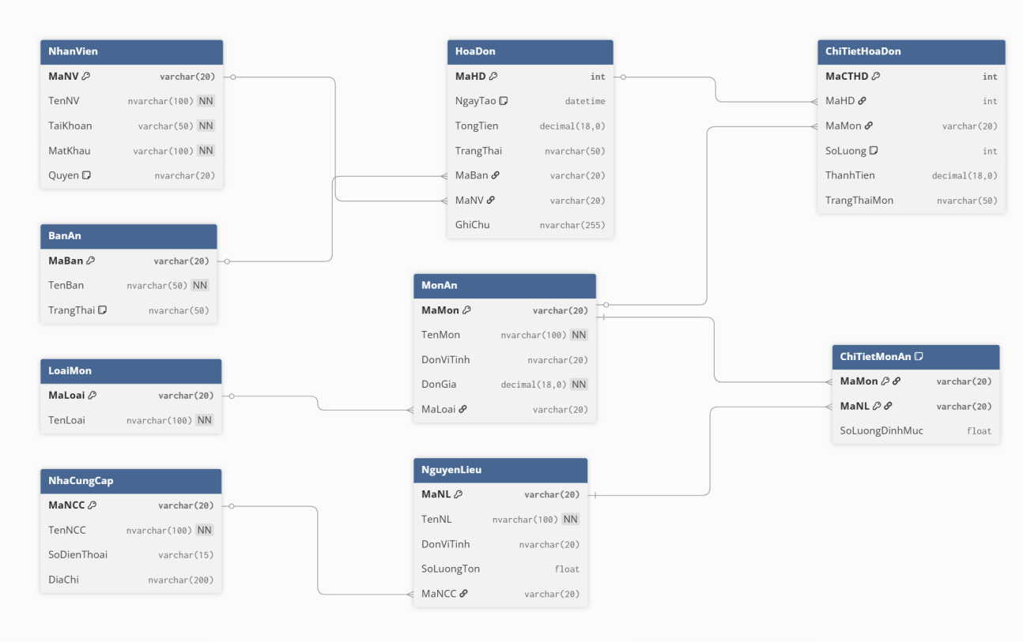
Hình 3.1 Sơ đồ ERD tổng quát

3.2.2 Xây dựng Sơ đồ Diagram CSDL
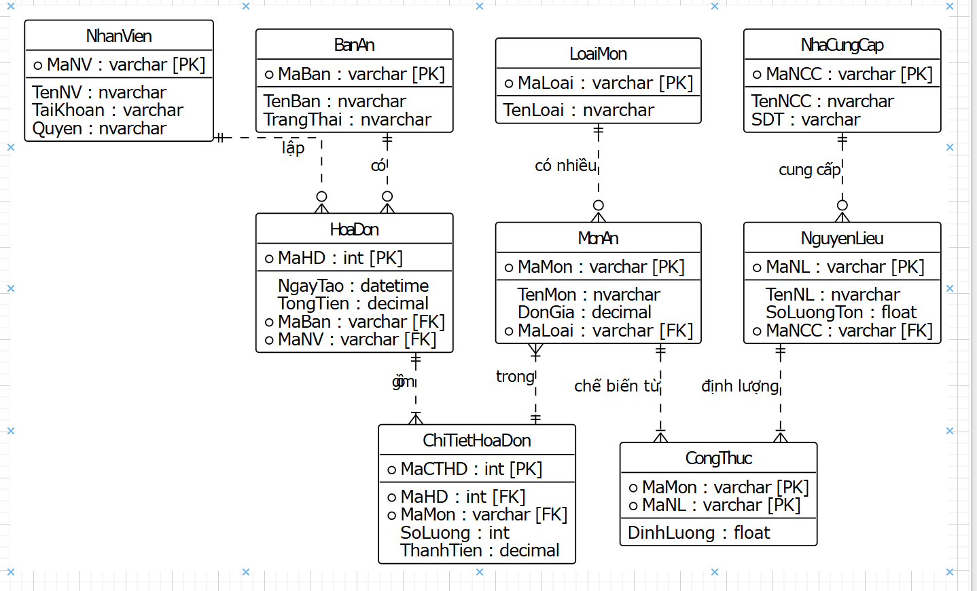
Hình 3.2 Sơ đồ Diagram CSDL

3.2.3 Mô hình dữ liệu mức luận lý
QuanLyQuyen(ID_Role, TenNguoiDN, TenDangNhap, MatKhau, ID_ChucVu, ID_NhanVien)
Các tài khoản này được quản lý tập trung trong bảng QuanLyQuyen, với ID_Role làm khóa chính. Hệ thống đảm bảo rằng mỗi tài khoản được phân quyền phù hợp với vai trò cụ thể (nhân viên order hoặc bếp) để thực hiện đúng chức năng trong quy trình quản lý và vận hành nhà hàng.
NhanVien(ID_NhanVien, HoTenNV, SoDienThoai, DiaChi, ID_ChucVu, CaLam)
lưu trữ thông tin chi tiết của từng nhân viên trong hệ thống nhà hàng, giúp quản lý thông tin cá nhân và phân công vai trò và thời gian làm phù hợp cho từng nhân viên trong hệ thống nhà hàng.
NguyenLieu(Id_NL, TenNL, SoLuong, DonVi, ID_NCC, )
Bảng NguyenLieu lưu trữ thông tin về các nguyên liệu được sử dụng trong nhà hàng, giúp quản lý hiệu quả nguồn nguyên liệu, theo dõi số lượng tồn kho, và đảm bảo việc cung ứng nguyên liệu phù hợp với nhu cầu hoạt động của nhà hàng.
NhaCungCap (ID_NCC, TenNCC)
Bảng NhaCungCap lưu trữ thông tin về các nhà cung cấp nguyên liệu cho nhà hàng, giúp hỗ trợ việc quản lý danh sách nhà cung cấp, giúp dễ dàng theo dõi và liên kết với các nguyên liệu được cung ứng từ từng nhà cung cấp.
ThucDon(ID_MonAn, TenMon, Gia, MoTa, SoLuong, ThanhTien, ID_LoaiMonAn)
Bảng ThucDon lưu trữ thông tin chi tiết về các món ăn có trong thực đơn của nhà hàng, hỗ trợ quản lý thực đơn một cách hiệu quả và liên kết trực tiếp với hệ thống cũng như báo cáo doanh thu.
ChucVu(ID_ChucVu, TenChucVu)
Bảng ChucVu lưu trữ thông tin về các chức vụ trong nhà hàng, giúp phân quyền và tổ chức nhân sự, Bảng này hỗ trợ việc phân quyền trong hệ thống, giúp xác định rõ vai trò và trách nhiệm của từng nhân viên trong nhà hàng
LoaiMonAn(ID_LoaiMonAn, TenLoai)
Bảng LoaiMonAn lưu trữ thông tin về các loại món ăn trong thực đơn nhà hàng, giúp phân loại món ăn trong thực đơn, hỗ trợ quản lý và hiển thị nhóm món ăn một cách rõ ràng, thuận tiện cho cả nhân viên và khách hàng.
HoaDonTam(ID_HDT, TenMon, Gia, SoLuong, ThanhTien, TenBan, ID_MonAn, ID_Ban, ID_LoaiMonAn, NgayTao)
Bảng HoaDonTam được sử dụng để lưu trữ tạm thời thông tin hóa đơn cho các món ăn trong quá trình phục vụ tại nhà hàng, trước khi hoàn tất và chuyển sang hóa đơn chính. Giúp quản lý các món ăn được gọi trong thời gian thực, hỗ trợ quá trình tính toán tổng tiền và xử lý thanh toán nhanh chóng, kết nối thông tin giữa thực đơn, bàn, và loại món ăn để đảm bảo tính nhất quán dữ liệu.
HoaDon(ID_HD, TenMon, Gia, SoLuong, ThanhTien, TenBan, ID_MonAn, ID_Ban, ID_HDT, ID_LoaiMonAn, NgayTao, ID_NhanVien)
Bảng HoaDon được sử dụng để lưu trữ thông tin chi tiết về các hóa đơn đã hoàn thành tại nhà hàng, bao gồm thông tin về món ăn, bàn, và thời gian tạo hóa đơn, giúp lưu trữ thông tin chi tiết về các hóa đơn đã được thanh toán, theo dõi lịch sử bán hàng và hoạt động tại các bàn trong nhà hàng, đảm bảo tính toàn vẹn dữ liệu với việc kết nối các bảng liên quan như ThucDon, Ban, NhanVien, và LoaiMonAn.
TrangThai(MaTrangThai, TenMon, SoLuong, TenBan, TinhTrang, ID_Ban, ID_HDT)
Bảng TrangThai được sử dụng để theo dõi tình trạng của các món ăn và bàn trong nhà hàng, giúp cập nhật trạng thái phục vụ và quản lý hoạt động theo thời gian thực, giúp nhân viên nhà hàng theo dõi trạng thái của các món ăn và hoạt động tại từng bàn, liên kết thông tin giữa món ăn, bàn, và hóa đơn tạm, đảm bảo tính liên tục trong quản lý dữ liệu, hỗ trợ cải thiện quy trình phục vụ khách hàng.
DoanhThu(ID_DT, TenMon, Gia, SoLuong, ThanhTien, TenBan, NgayTao, ID_MonAn, ID_Ban, ID_HD, ID_LoaiMonAn)
Bảng DoanhThu được sử dụng để lưu trữ thông tin chi tiết về doanh thu của nhà hàng, giúp theo dõi và phân tích hiệu quả hoạt động kinh doanh, theo dõi chi tiết doanh thu từ các giao dịch bán hàng, hỗ trợ phân tích doanh thu theo ngày, bàn, hoặc món ăn.
Ban(ID_Ban, TenBan, TrangThai)
Bảng Ban được sử dụng để quản lý thông tin các bàn trong nhà hàng, bao gồm tên bàn và trạng thái hiện tại, theo dõi trạng thái sử dụng của từng bàn trong nhà hàng, hỗ trợ nhân viên trong việc quản lý chỗ ngồi và sắp xếp khách, giúp cải thiện hiệu quả vận hành.
Bảng 3.1 Khóa ngoại
STT | Bảng con  (Preference table) |  | Bảng cha  (Primary key)
 | NhanVien(ID_NhanVien) |  | QuanLyQuyen(ID_NhanVien)
 | NhanVien(ID_NhanVien) |  | HoaDonID_NhanVien)
 | NhaCungCap(ID_NCC) |  | NguyenLieu(ID_NCC)
 | ThucDon(ID_MonAn) |  | HoaDonTam(ID_MonAn)
 | ThucDon(ID_MonAn) |  | HoaDon(ID_MonAn)
 | ThucDon(ID_MonAn) |  | DoanhThu(ID_MonAn)
 | LoaiMonAn(ID_LoaiMonAn) |  | ThucDon(ID_LoaiMonAn)
 | LoaiMonAn(ID_LoaiMonAn) |  | HoaDonTam(ID_LoaiMonAn)
 | LoaiMonAn(ID_LoaiMonAn) |  | HoaDon(ID_LoaiMonAn)
 | LoaiMonAn(ID_LoaiMonAn) |  | DoanhThu(ID_LoaiMonAn)
 | HoaDonTam(ID_HDT) |  | HoaDon(ID_HDT)
 | HoaDonTam(ID_HDT) |  | TrangThai(ID_HDT)
 | HoaDon(ID_HD) |  | DoanhThu(ID_HD)
 | Ban(ID_Ban) |  | DoanhThu(ID_Ban)
 | Ban(ID_Ban) |  | TrangThai(ID_Ban)
 | Ban(ID_Ban) |  | HoaDon(ID_Ban)
 | ChucVu(ID_ChucVu) |  | NhanVien(ID_ChucVu)
 | ChucVu(ID_ChucVu) |  | QuanLyQuyen(ID_ChucVu)

3.2.4 Mô hình dữ liệu mức vật lý
- Bảng QuanLyQuyen
Bảng 3.2 Quản lý quyền
Tên thuộc tính | Kiểu dữ liệu | Khóa | Diễn giải
ID_Role | Int | Khóa chính | Mã tài khoản
TenNguoiDN | Nvarchar(50) |  | Họ tên
TenDangNhap | Nvarchar(50) |  | Tên đăng nhập
MatKhau | Char(20) |  | Mật khẩu
ID_ChucVu | Char(10) | Khóa ngoại | Mã chức vụ

- Bảng NhanVien
Bảng 3.3 Nhân viên
Tên thuộc tính | Kiểu dữ liệu | Khóa | Diễn giải
ID_NhanVien | Char(10) | Khóa chính | Mã nhân viên
HoTenNV | Nvarchar(50) |  | Họ tên
SoDienThoai | Char(20) |  | Số điện thoại
DiaChi | Nvarchar(100) |  | Địa chỉ
CaLam | Nvarchar(20) |  | Ca làm
ID_ChucVu | Char(10) | Khóa ngoại | Mã chức vụ

- Bảng NguyenLieu
Bảng 3.4 Nguyên liệu
Tên thuộc tính | Kiểu dữ liệu | Khóa | Chú thích
Id_NL | Int | Khóa chính | Mã khách hàng
TenNL | Nvarchar(50) |  | Tên nguyên liệu
SoLuong | Int |  | Số lượng
DonVi | Nvarchar(20) |  | Đơn vị
Gia | Decimal(10, 0) |  | Giá
NgayHetHan | Date |  | Ngày hết hạn
ID_NCC | Int | Khóa ngoại | Mã nhà cung cấp

- Bảng NhaCungCap
Bảng 3.5 Nhà cung cấp
Tên thuộc tính | Kiểu dữ liệu | Khóa | Chú thích
ID_NCC | Int | Khóa chính | Mã nhà cung cấp
TenNCC | Nvarchar(50) |  | Tên nhà cung cấp

- Bảng ThucDon
Bảng 3.6 Thực đơn
Tên thuộc tính | Kiểu dữ liệu | Khóa | Chú thích
ID_MonAn | Char(10) | Khóa chính | Mã món ăn
TenMon | Nvarchar(50) |  | Tên món ăn
Gia | Decimal(18, 2) |  | Giá
MoTa | Nvarchar(100) |  | Mô tả
SoLuong | Int |  | Số lượng
ThanhTien | Decimal(18, 2) |  | Thành tiền
ID_LoaiMonAn | Char(10) | Khóa ngoại | Mã loại món ăn

- Bảng ChucVu
Bảng 3.7 Chức vụ
Tên thuộc tính | Kiểu dữ liệu | Khóa | Chú thích
ID_ChucVu | Char(10) | Khóa chính | Mã chức vụ
TenChucVu | Nvarchar(50) |  | Tên chức vụ

- Bảng LoaiMonAn
Bảng 3.8 Lọai món ăn
Tên thuộc tính | Kiểu dữ liệu | Khóa | Chú thích
ID_LoaiMonAn | Char(10) | Khóa chính | Mã loại món ăn
TenLoai | Nvarchar(50) |  | Tên loại

- Bảng HoaDonTam
Bảng 3.9 Hóa đơn tạm
Tên thuộc tính | Kiểu dữ liệu | Khóa | Chú thích
ID_HDT | Int | Khóa chính | Mã hóa đơn tạm
TenMon | Nvarchar(255) |  | Tên món
Gia | Decimal(18, 2) |  | Giá
SoLuong | Int |  | Số lượng
ThanhTien | Decimal(18, 2) |  | Thành tiền
TenBan | Nvarchar(255) |  | Tên bàn
ID_MonAn | Char(10) | Khóa ngoại | Mã Món ăn
ID_Ban | Char(10) | Khóa ngoại | Mã bàn
ID_LoaiMonAn | Char(10) | Khóa ngoại | Mã loại món ăn
NgayTao | Date |  | Ngày tạo

- Bảng HoaDon
Bảng 3.10 Hóa đơn
Tên thuộc tính | Kiểu dữ liệu | Khóa | Chú thích
ID_HD | Int | Khóa chính | Mã hóa đơn
TenMon | Nvarchar(255) | Khóa ngoại | Mã món ăn
Gia | Necimal(18, 2) |  | Giá
SoLuong | Int |  | Số lượng
ThanhTien | Decimal(18, 2) |  | Thành tiền
TenBan | Nvarchar(255) |  | Tên bàn
ID_MonAn | Char(10) | Khóa ngoại | Mã Món ăn
ID_Ban | Char(10) | Khóa ngoại | Mã bàn
ID_HDT | Int | Khóa ngoại | Mã hóa đơn tạm
ID_LoaiMonAn | Char(10) | Khóa ngoại | Mã loại món ăn
ID_NhanVien | Date | Khóa ngoại | Mã nhân viên
NgayTao | Char(10) |  | Ngày tạo

- Bảng TrangThai
Bảng 3.11 Trạng thái
Tên thuộc tính | Kiểu dữ liệu | Khóa | Chú thích
MaTrangThai | Int | Khóa chính | Mã trạng thái
TenMon | Nvarchar(100) |  | Tên món ăn
SoLuong | Int |  | Số lượng
TenBan | Nvarchar(50) |  | Tên bàn
TinhTrang | Nvarchar(30) |  | Tình trạng bàn
ID_Ban | Char(10) | Khóa ngoại | Mã bàn
ID_HDT | Int | Khóa ngoại | Mã hóa đơn tạm

- Bảng DoanhThu
Bảng 3.12 Doanh thu
Tên thuộc tính | Kiểu dữ liệu | Khóa | Chú thích
ID_DT | Int | Khóa chính | Mã doanh thu
TenMon | Nvarchar(100) |  | Tên món
Gia | Decimal(18, 2) |  | Giá
SoLuong | Int |  | Số lượng
ThanhTien | Decimal(18, 2) |  | Tên bàn
TenBan | Nvarchar(255) |  | Giá cung cấp
NgayTao | Date |  | Ngày tạo
ID_MonAn | Char(10) | Khóa ngoại | Mã món ăn
ID_Ban | Char(10) | Khóa ngoại | Mã bàn
ID_HD | Int | Khóa ngoại | Mã hóa đơn
ID_LoaiMonAn | Char(10) | Khóa ngoại | Mã loại món ăn

- Bảng Ban
Bảng 3.13 Bàn
Tên thuộc tính | Kiểu dữ liệu | Khóa | Chú thích
ID_Ban | Char(10) | Khóa chính | Mã bàn
TenBan | Nvarchar(50) |  | Tên bàn
TrangThai | Int |  | Trạng thái

3.3 Thiết Kế Thành Phần Xử Lý

3.3.1 Lưu đồ dòng dữ liệu

3.3.1.1 DFD cấp 0
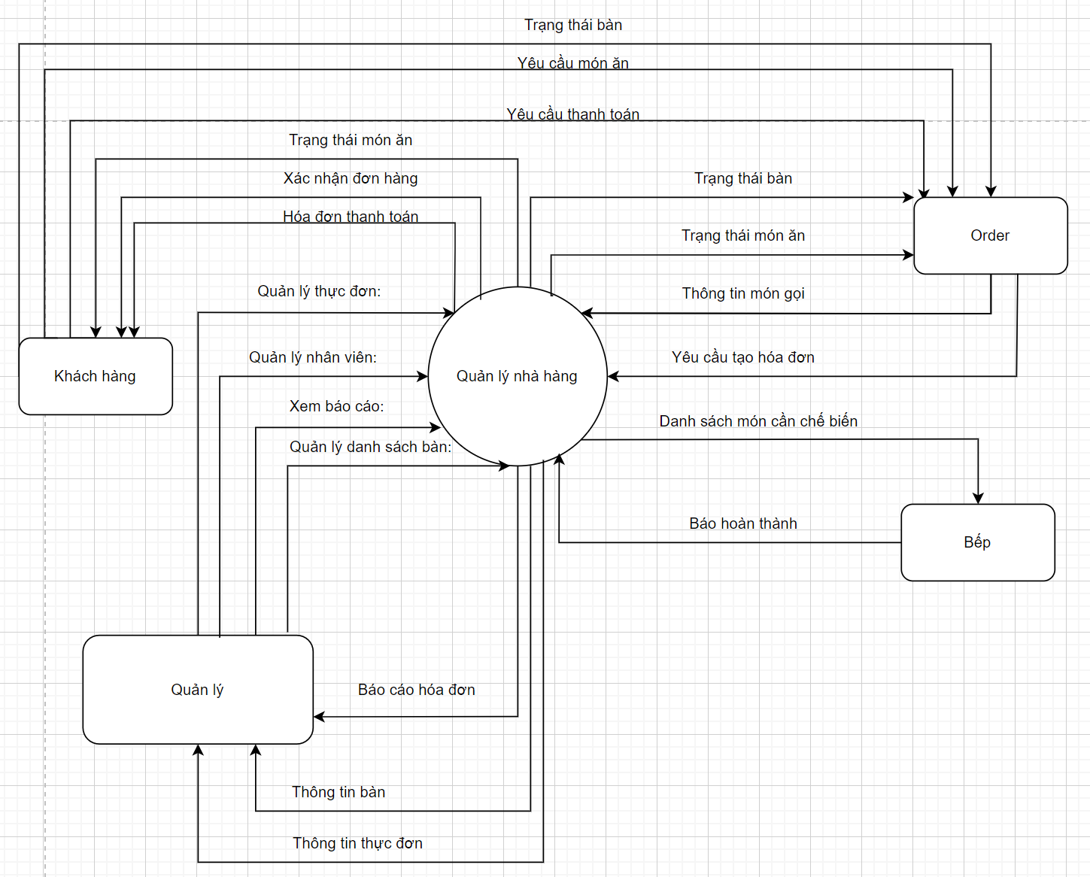
Hình 3.3 DFD cấp 0

3.3.1.2 DFD cấp 1
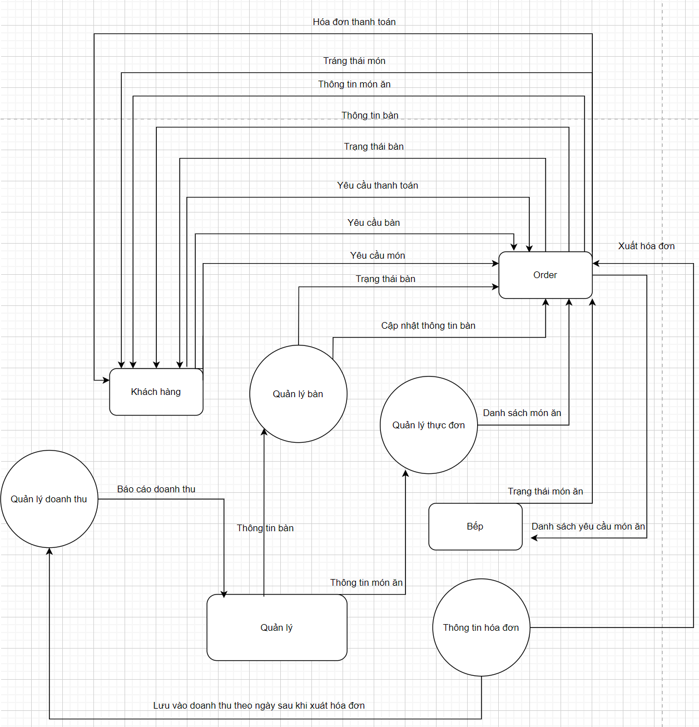
Hình 3.4 DFD cấp 1

3.3.1.3 DFD cấp 2(Quản lý bàn)
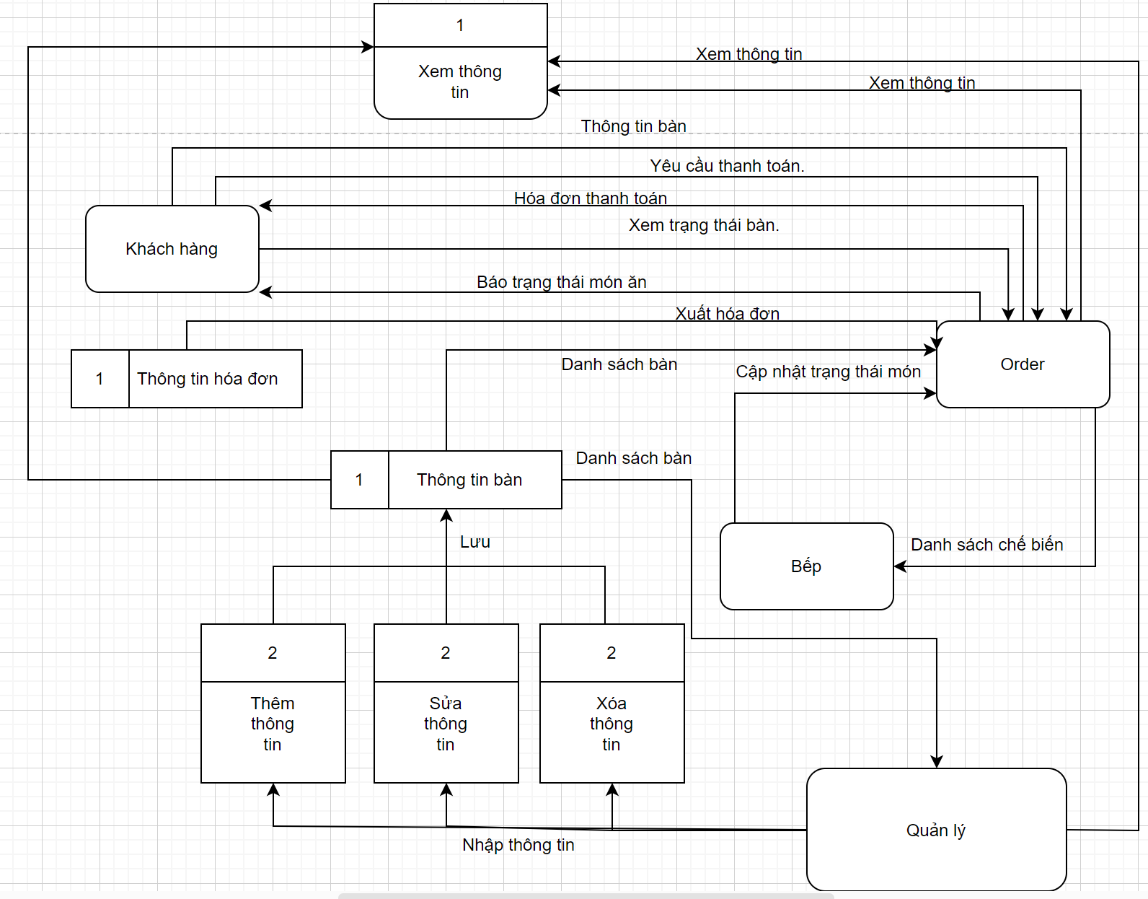
Hình 3.5 DFD cấp 2(Quản lý bàn)

3.3.1.4 DFD cấp 2(Quản lý thực đơn)
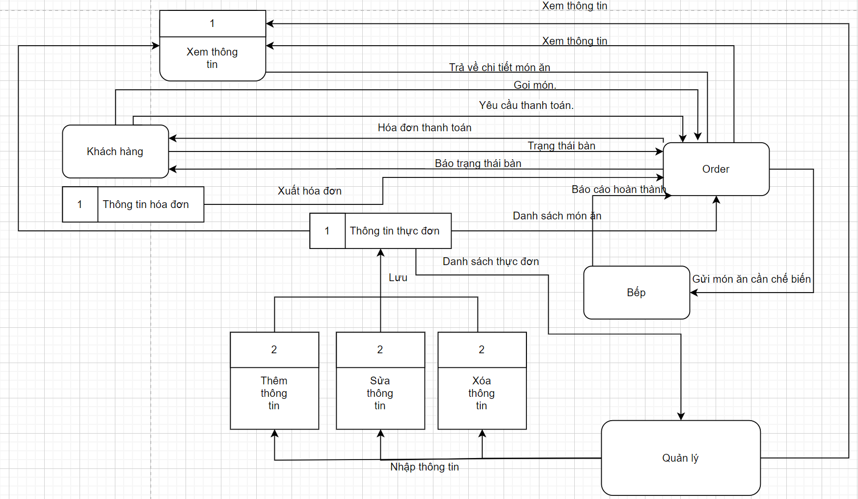
Hình 3.6 DFD cấp 2(Quản lý thực đơn)

3.3.1.5 DFD cấp 2(Quản lý nhân viên)
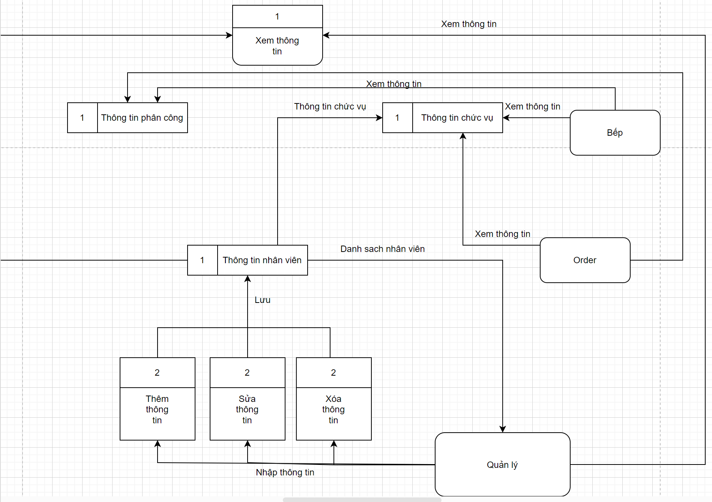

Hình 3.7 DFD cấp 2(Quản lý nhân viên)

3.3.2 Mô hình chức năng
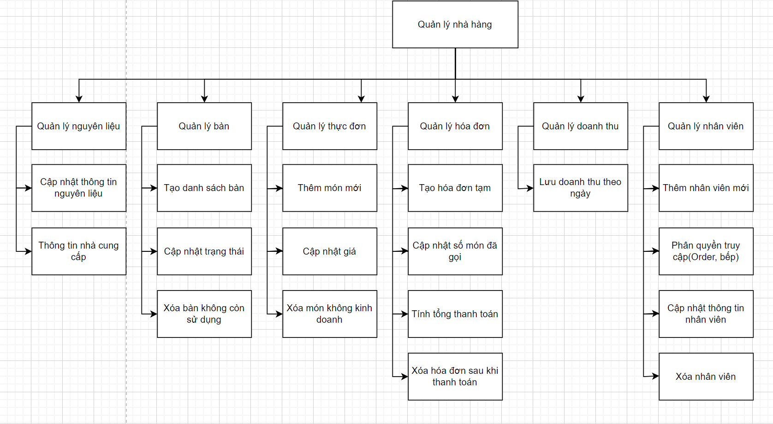
Hình 3.8 Mô hình chức năng ứng dụng

3.3.3 Mô hình quy trình xử lý
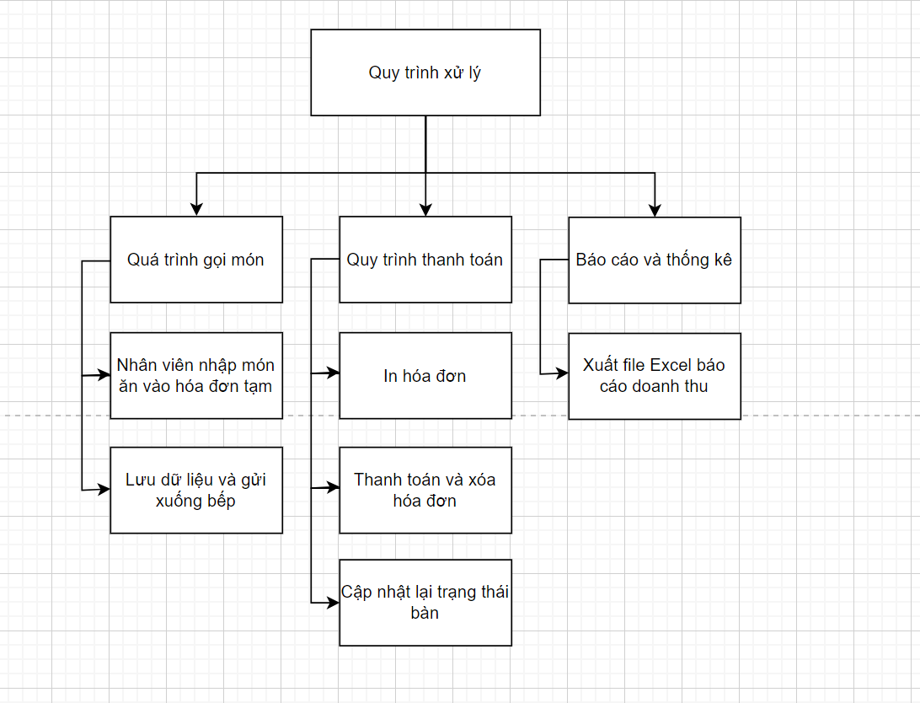
Hình 3.9 Mô hình quy trình xử lý

CHƯƠNG 4: GIAO DIỆN HỆ THỐNG

4.1. Giao Diện Đăng Nhập

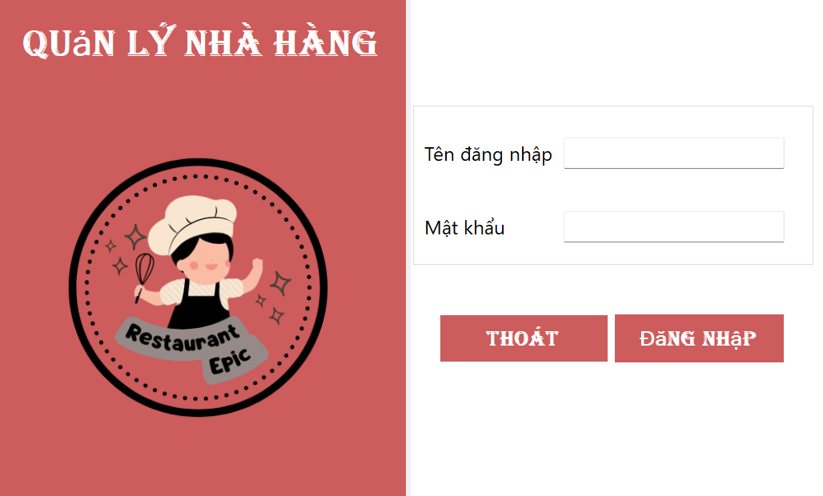
Hình 4.1 Giao diện đăng nhập

4.2 Giao Diện Admin
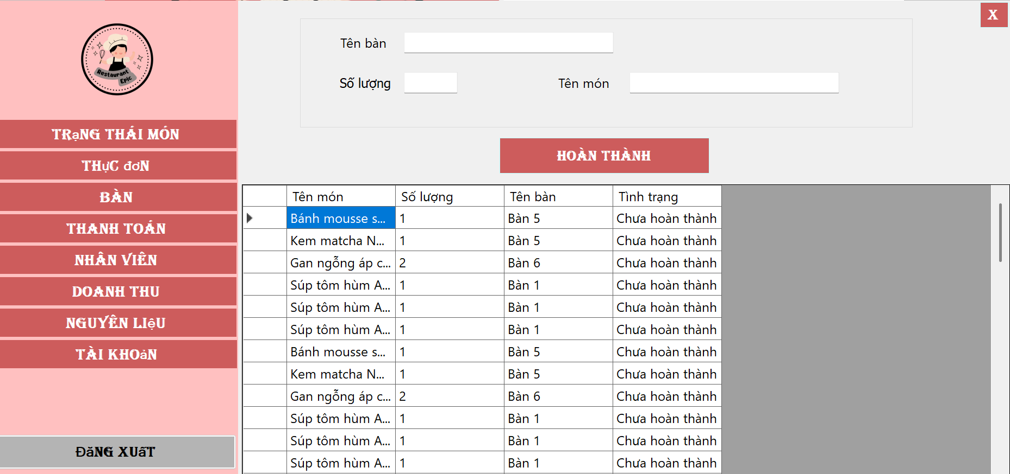
Hình 4.2 Giao diện Admin

4.3 Giao Diện trạng thái món
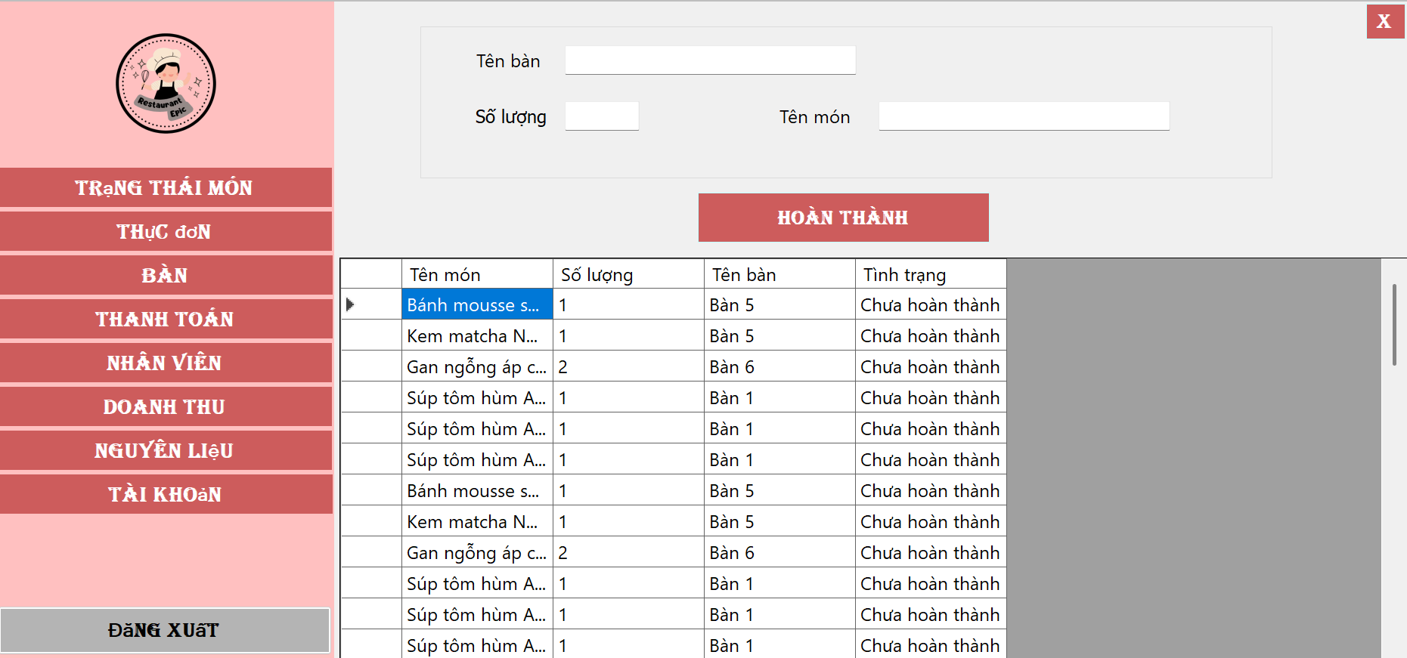
Hình 4.3 Giao diện trạng thái món ăn

4.4 Giao Diện thực đơn
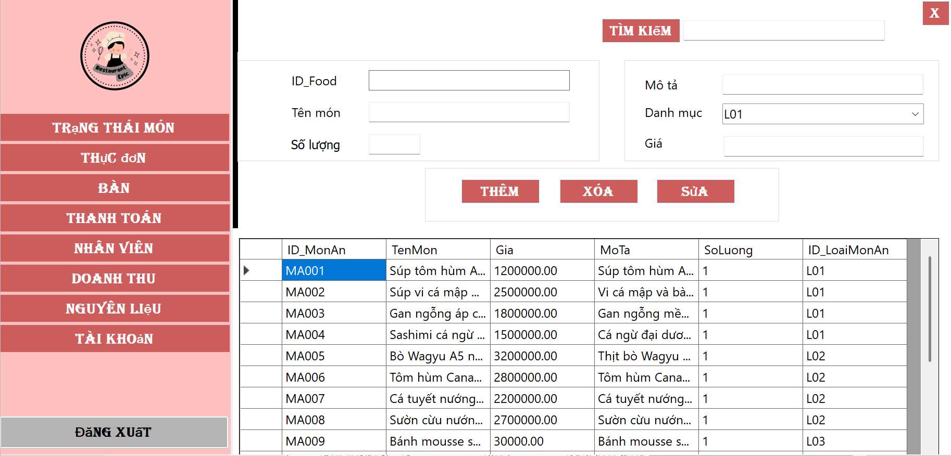
Hình 4.4 Giao diện thực đơn

4.5 Giao Diện bàn
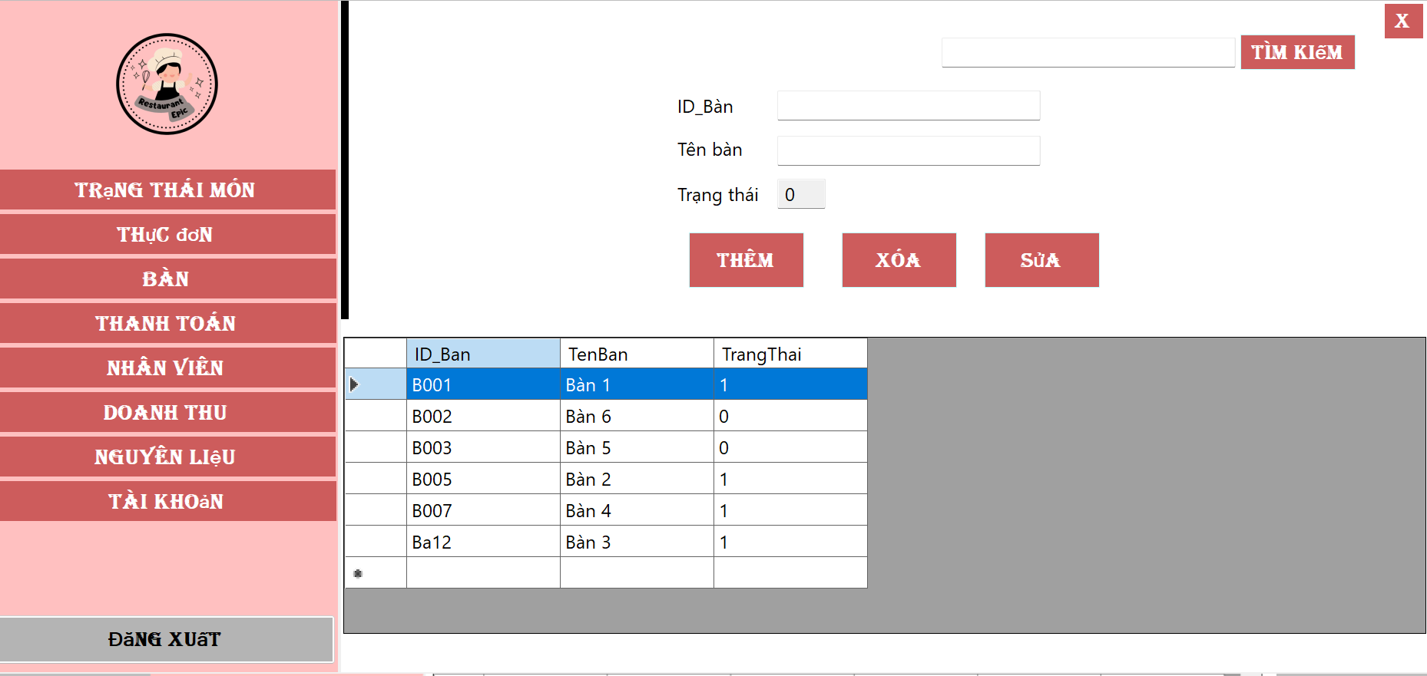
Hình 4.5 Giao diện bàn

4.6 Giao Diện trạng thái bàn và thanh toán
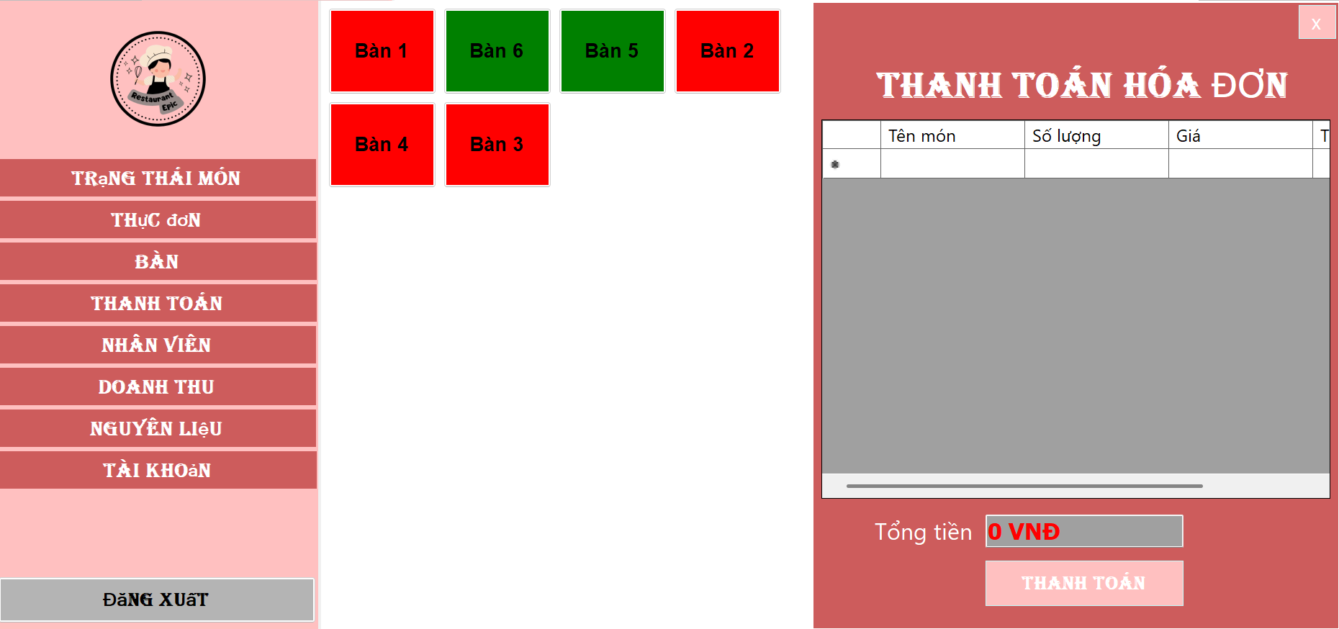
Hình 4.6 Giao diện trạng thái bàn và thanh toán

4.7 Giao Diện nhân viên
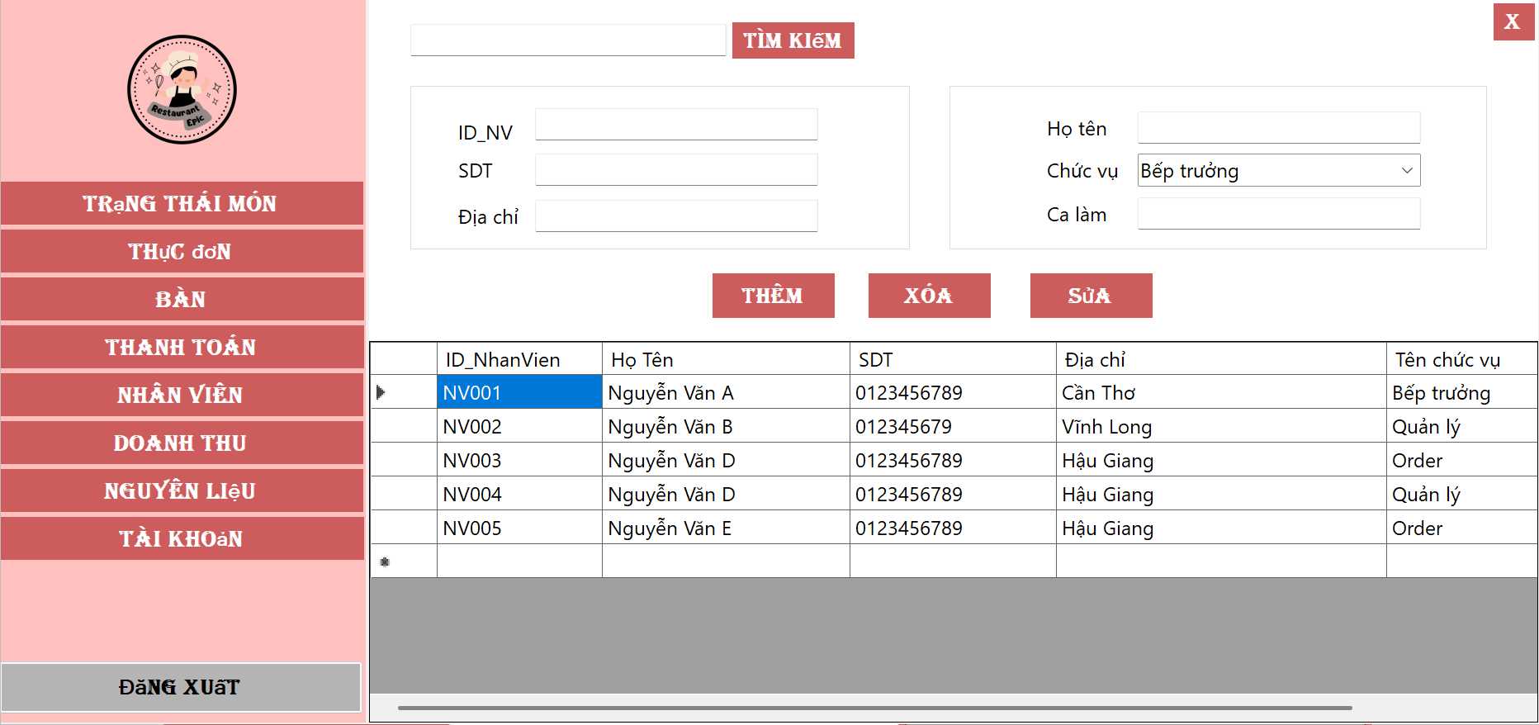
Hình 4.7 Giao diện nhân viên

4.8 Giao Diện doanh thu
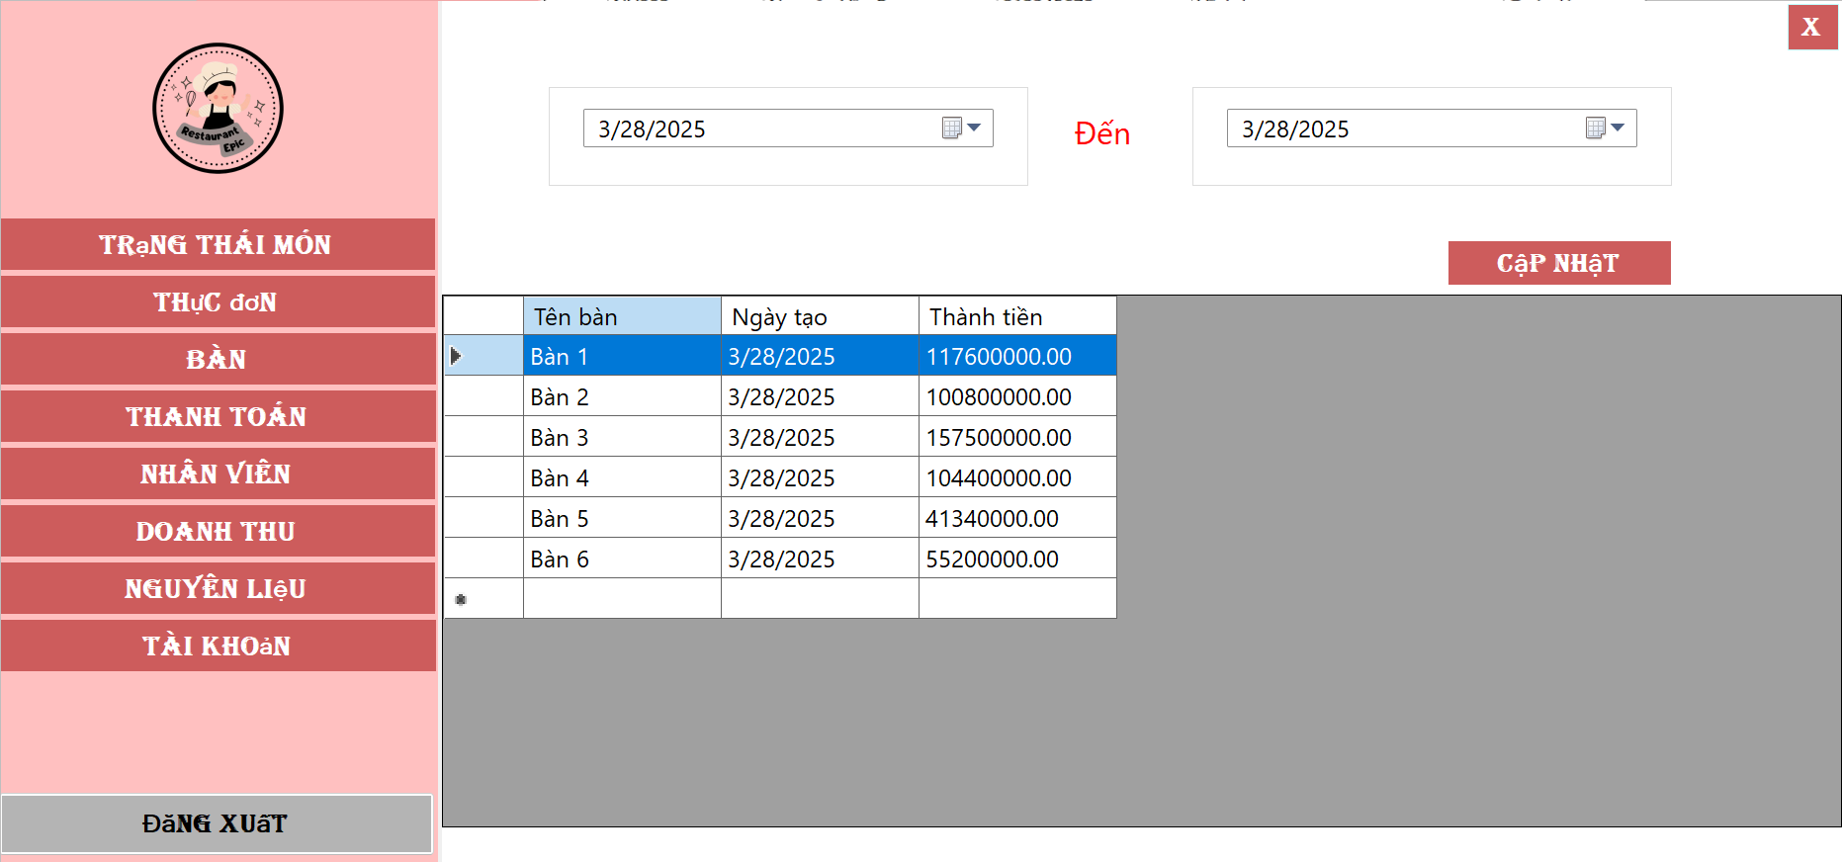
Hình 4.8 Giao diện doanh thu

4.9 Giao Diện nguyên liệu và nhà cung cấp
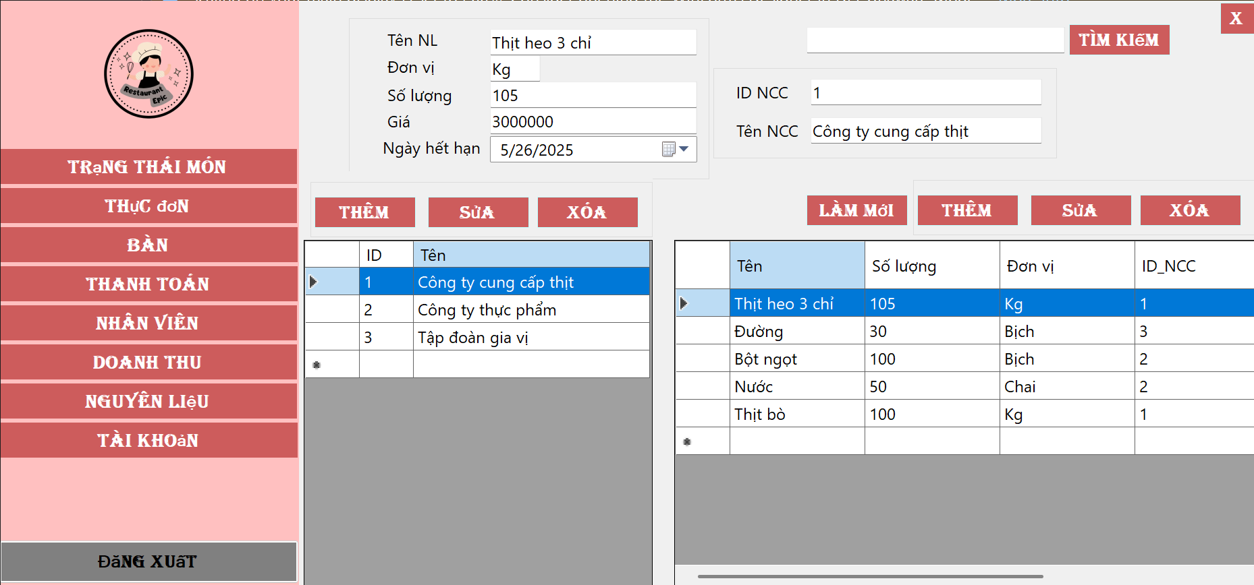
Hình 4.9 Giao diện nguyên liệu và nhà cung cấp

4.10 Giao Diện tài khoản
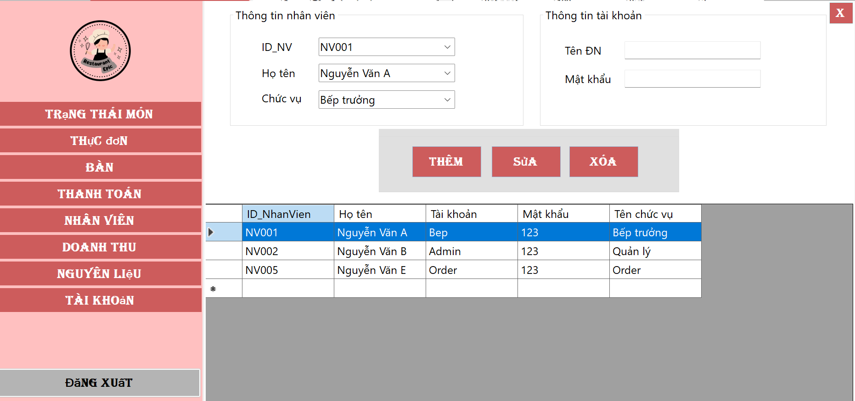
Hình 4.10 Giao diện tài khoản

4.11 Giao Diện Order
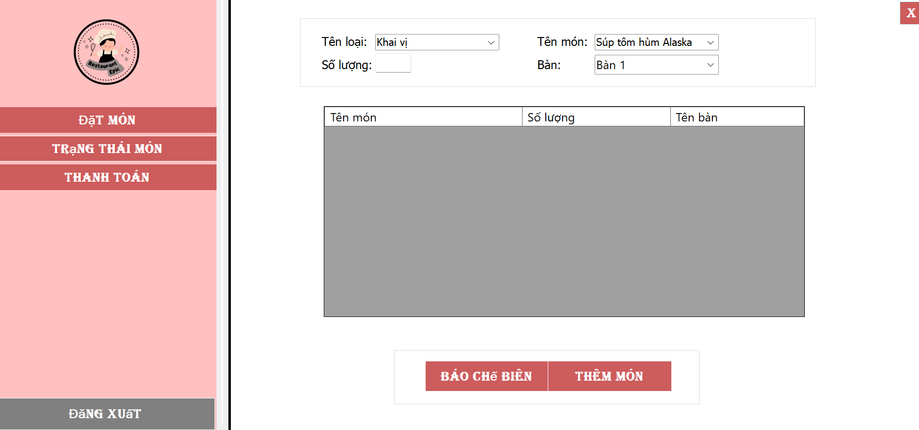
Hình 4.11 Giao diện Order
4.12 Giao Diện Bếp
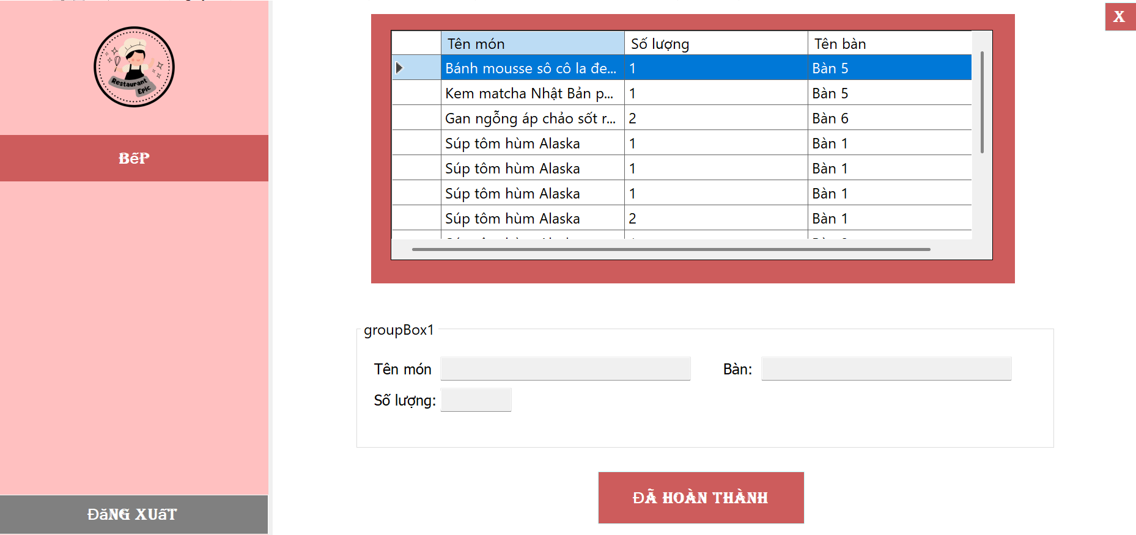
Hình 4.12 Giao diện Bếp

CHƯƠNG 5: KẾT LUẬN

5.1. Kết Quả Đạt Được
Sau khi hoàn thiện, hệ thống quản lý nhà hàng đã đáp ứng đầy đủ các yêu cầu đặt ra, mang lại hiệu quả rõ rệt trong quản lý và vận hành. Hệ thống giúp giám sát chặt chẽ quy trình đặt món, chế biến, và thanh toán, đảm bảo tính chính xác. Giao diện thân thiện, dễ sử dụng giúp nhân viên dễ dàng thao tác và quản lý, từ việc ghi nhận order, kiểm tra trạng thái bàn, đến việc xuất hóa đơn nhanh chóng. Đồng thời, hệ thống cũng hỗ trợ người quản lý với các báo cáo doanh thu, giúp đưa ra các quyết định kinh doanh hiệu quả.
Tuy nhiên, trong quá trình sử dụng thực tế, một số hạn chế vẫn tồn tại như việc tối ưu hiệu suất hệ thống khi số lượng dữ liệu về nguyên liệu, món ăn, và hóa đơn tăng lên đáng kể. Hệ thống hiện chưa tích hợp các tính năng nâng cao như quản lý thông tin khách hàng.
Hệ thống cũng xuất dữ liệu đầu ra như báo cáo doanh thu và trạng thái bàn một cách hiệu quả. Các báo cáo có thể được lưu trữ theo định dạng mong muốn, phục vụ tốt công tác quản lý và đối chiếu. Điều này giúp nhà hàng dễ dàng theo dõi và đánh giá hiệu suất hoạt động theo ngày, tháng, hoặc năm.
Qua quá trình phát triển đồ án này, em đã học được rất nhiều kiến thức bổ ích. Không chỉ hiểu rõ hơn về cách xây dựng ứng dụng quản lý nhà hàng bằng C#, em còn biết cách tích hợp các công cụ hỗ trợ như SQL Server và nhiều framework khác để tối ưu hóa hệ thống. Dù lượng kiến thức khá lớn và đôi lúc gặp khó khăn, nhưng qua từng bước thực hiện, em đã dần cải thiện kỹ năng và hoàn thiện hệ thống theo yêu cầu. Đây là một trải nghiệm quý báu, giúp em tự tin hơn khi đối mặt với các dự án thực tế trong tương lai.

5.2. Hướng Phát Triển
- Nâng cấp giao diện: Phần mềm cần cải thiện giao diện thân thiện hơn, giúp thao tác nhanh và dễ sử dụng. Hỗ trợ các tính năng như Dark Mode và đa ngôn ngữ để phù hợp với nhiều người dùng.
- Quản lý từ xa: Phát triển hệ thống trên nền tảng internet để quản lý từ xa dễ dàng. Chuyển sang cloud-based để đảm bảo dữ liệu an toàn và đồng bộ mọi lúc, mọi nơi.
- Quản lý kho thông minh: Tự động hóa kho bằng mã vạch hoặc RFID, theo dõi hạn sử dụng để giảm lãng phí và đảm bảo chất lượng thực phẩm.
- Mở rộng dịch vụ: Triển khai chương trình khách hàng thân thiết và hợp tác với nhà cung cấp để tối ưu hóa chi phí và tăng sức cạnh tranh.
- Tích hợp thêm quản lý khách hàng, tương tác với khách hàng. Để khách hàng tiếp cận với nhà hàng thông quan internet. Tạo chương trình khách hàng thân thiết, hợp tác với đối tác cung ứng và vận chuyển để giảm chi phí và tăng cạnh tranh.
- Hệ thống cần tích hợp thêm AI vào để phân tích xu hướng mua hàng để có thể dự trù tồn kho tránh tình trạng hết hàng. Tích hợp thêm Chatbot để tư vấn sức khỏe cho khách hàng và hướng dẫn mua hay sử dụng thuốc.
- Phát triển thêm chức năng quản lí hạn sử dụng thuốc để cảnh báo và xử lý những thuốc đã hết hạn sử dụng.
- Cuối cùng, Nâng cấp hệ thống bảo mật để bảo vệ dữ liệu các thông tin nhà hàng, tránh rủi ro từ các cuộc tấn công mạng. Đồng thời, cải thiện hiệu suất phần mềm để đảm bảo hoạt động mượt mà, kể cả khi có lượng dữ liệu lớn.

TÀI LIỆU THAM KHẢO

[1]. “Visual Studio là gì? Ưu điểm và nhược điểm https://mso.vn/microsoft-visual-studio-cong-cu-ho-tro-lap-trinh-website/
[2]. “SQL Sever là gì? SQL Server giúp bạn làm việc dễ dàng hơn https://topdev.vn/blog/sql-server-la-gi/
[3]. Thông tin về Entity Framework, đặc điểm cơ bản và lợi ích khi dùng Framework này https://bizfly.vn/techblog/entity-framework-la-gi.html
[4]. ThS. Nguyễn Trung Kiên, Bài giảng Phân tích và Thiết kế Hệ thống thông tin.
[5]. Giáo trình lập trình .Net, tài liệu lưu hành nội bộ, Võ Văn Phúc (2019).
[6]. Giáo trình hệ quản trị cơ sở dữ liệu, tài liệu lưu hành nội bộ, Bùi Thị Diễm Trinh.
[7]. C# là gì? Tất tần tật những thông tin về C# https://fptshop.com.vn/tin-tuc/danh-gia/c-la-gi-175870

